

Manual de Usuario

TEMPUS





*Este documento contiene información útil para facilitarle la instalación del Software al usuario. Desde conceptos fundamentales como la preparación para la instalación, al procedimiento de instalación paso a paso, evitándonos tener algún problema a futuro.*

*Una vez finalizada la instalación como se describe en este documento, el usuario tendrá un sistema completamente funcional.*



Tabla de contenido

Introducción 7

Descripción 7

Contenido 7

Introducción al sistema 8

Aplicación Web 9

Ingreso al sistema 9

Componentes de la interfaz 9

Roles y permisos 10

Administrador 10

Administrativo – Secretaría Académica 10

Aulas 10

Crear 10

Buscar 11

Eliminación 12

Información detallada 13

Modificación 14

Informe 14

Asignaturas 15

Crear 15

Buscar 16

Información detallada 17

Carreras 18

Crear 18

Buscar 19

Información detallada 20

Agregar asignatura a una carrera 21

Horarios de cursadas 22

Importar 22

Crear 24

Buscar 25

Información detallada 26

Modificación 26

Borrar 28

Mesas de examen 29

Importar 29

Crear 31

Buscar 33

Eliminación 34

Información detallada 35

Modificación 35

Informe 37

Aplicación Móvil 37

Componentes de la interfaz 38

Horarios de cursada 38

Mesas de examen 40

Favoritos 41

Notificaciones 43

Anexo 43

Formato de archivo para importar horarios de cursada 43

Formato de archivo para importar mesas de examen 44

Generar archivo CSV delimitado 45

Ilustración 1 - Pantalla de acceso a Tempus 10

Ilustración 2 - Pantalla de inicio de Tempus 10

Ilustración 3 - Menú de opciones 11

Ilustración 4 - Formulario de creación para aula 11

Ilustración 5 - Resultado de creación para un aula 12

Ilustración 6 - Formulario de búsqueda para aula 12

Ilustración 7 - Resultado de búsqueda para aulas 13

Ilustración 8 - Confirmación para eliminar aula 14

Ilustración 9 - Resultado de eliminación para aula 14

Ilustración 10 – Formulario de edición para un aula 15

Ilustración 11 - Resultado de edición de un aula 15

Ilustración 12 - Formulario de informe para aula 16

Ilustración 13 - Formulario de creación para asignatura 16

Ilustración 14 - Resultado de creación para asignatura 17

Ilustración 15 - Formulario de búsqueda para asignaturas 17

Ilustración 16 - Resultado de búsqueda para asignaturas 18

Ilustración 17 - Información detallada para asignatura 19

Ilustración 18 - Formulario de creación para carrera 19

Ilustración 19 - Resultado de creación para una carrera 20

Ilustración 20 - Formulario de búsqueda para carreras 20

Ilustración 21 - Resultado de búsqueda para carreras 21

Ilustración 22 - Información detallada para una carrera 22

Ilustración 23 - Resultado de creación para relación entre asignatura y carrera 23

Ilustración 24 - Importación para horarios de cursada 23

Ilustración 25 - Selección de archivo para importación de horarios de cursada 23

Ilustración 26 - Validación de archivo para horarios de cursada 24

Ilustración 27 - Mensaje de validación para dato incorrecto 24

Ilustración 28 - Formulario de creación para horarios de cursada 25

Ilustración 29 - Resultado de creación para horario de cursada 26

Ilustración 30 - Formulario de búsqueda para horarios de cursada 26

Ilustración 31 - Formulario de edición para horario de cursada 28

Ilustración 32 - Eliminación de clase para horario de cursada 28

Ilustración 33 - Edición de clase para horario de cursada 29

Ilustración 34 - Confirmación para eliminar horarios de cursada 29

Ilustración 35 - Resultado de eliminación para horario de cursada 30

Ilustración 36 - Formulario de creación para mesas de examen 32

Ilustración 37 - Resultado de creación para mesa de examen 34

Ilustración 38 - Formulario de búsqueda para mesas de examen 34

Ilustración 39 - Resultado de búsqueda para mesas de examen 35

Ilustración 40 - Confirmación para eliminar mesa de examen 36

Ilustración 41 - Resultado de eliminación para mesa de examen 36

Ilustración 42 - Formulario de edición para mesa de examen 37

Ilustración 43 - Resultado de edición para mesa de examen 38

Ilustración 44 - Aplicación Tempus en diferentes dispositivos móviles 39

Ilustración 45 - Formulario de búsqueda para horarios de cursadas 39

Ilustración 46 - Formulario de búsqueda incompleta para horarios de cursada 40

Ilustración 47 -Resultado de búsqueda para horarios de cursada 40

Ilustración 48 - Formulario de búsqueda para mesas de examen 41

Ilustración 49 - Formulario de búsqueda incompleto para mesas de examen 42

Ilustración 50 - Resultado de búsqueda para mesas de examen 42

Ilustración 51 - Formulario de favoritos 43

Ilustración 52 - Listado de horarios de cursada almacenados en favoritos 43

Ilustración 53 - Listado de mesas de examen almacenados en favoritos 43

Ilustración 54 - Notificaciones sobre horarios de cursada 44

Ilustración 55 - Notificaciones sobre mesas de examen 44

Ilustración 56 - Excel para mesas de examen 47

Ilustración 57 - Guardar archivo como CSV delimitado por comas 47

Ilustración 58 - Archivo CSV desde Notepad++ 48

Manual de Usuario

Introducción

El presente documento busca brindar asistencia a los usuarios del sistema de Gestión de Horarios de Cursada y Mesas de Examen: Tempus. A lo largo del mismo se brindan las instrucciones y recomendaciones necesarias para que el lector puede hacer uso de Tempus. Se explica en forma detallada tanto el funcionamiento de la página web como la aplicación móvil.

Descripción

Un Manual de usuario es un documento de comunicación técnica que tiene como principal objetivo dar asistencia a las personas que hacen uso de un sistema.

Entre los objetivos del manual de usuario de Tempus se describen:

* Proporcionar a los usuarios las características y formas de funcionamiento del sistema.
* Proporcionar la información necesaria para utilizar el sistema web como la aplicación móvil.
* Dar a conocer la forma de utilización del sistema mediante una descripción detallada e ilustrada.
* Brindar las instrucciones apropiadas de uso, manejo y conservación.
* Facilitar la localización de las funciones específicas.

Contenido

A lo largo del documento se presenta una guía escrita acompañada de imágenes que explica en forma completa cada una de las funciones más importantes de Tempus.

* Introducción al sistema.
* Aplicación web.
  + Ingreso al sistema.
  + Roles y permisos.
  + Aulas.
  + Asignaturas.
  + Carreras.
  + Cursadas.
  + Mesas de examen.
* Aplicación móvil
* Anexo

Introducción al sistema

El sistema Tempus permite gestionar los Horarios de Cursada y las Mesas de Examen que se dictan en la UNPA-UARG. En forma general, se compone de:

* **Sitio Web:** Se accede mediante un navegador web y permite realizar la carga de horarios de cursada y mesas de examen tanto de forma manual como a través de archivos en formato CSV delimitado. A su vez, permite gestionar la información relacionada a estos dos principales módulos: aulas, asignaturas y carreras.

*Para hacer uso del sitio web se requiere de un usuario con los permisos para acceder.*

* **Aplicación móvil:** Se accede mediante un dispositivo móvil y permite realizar consultas sobre horarios de cursada y mesas de examen. Básicamente, muestra la información previamente cargada desde el sitio web.

*Para hacer uso de la aplicación no se requieren permisos. La información es pública.*

Se detallan las funcionalidades específicas en secciones posteriores.

Aplicación Web

En la aplicación web de Tempus se podrán gestionar los horarios de cursada y mesas de examen. Los datos relacionados a estos módulos estarán disponibles para el público en general que haga uso de la aplicación móvil.

Ingreso al sistema

Para acceder al sistema Tempus necesario poseer un correo electrónico institucional correspondiente a la Universidad Nacional de la Patagonia Austral (UNPA).

El acceso se realiza mediante un navegador web por medio del sistema de logeo nativo de Google según los permisos, roles y usuarios definidos.

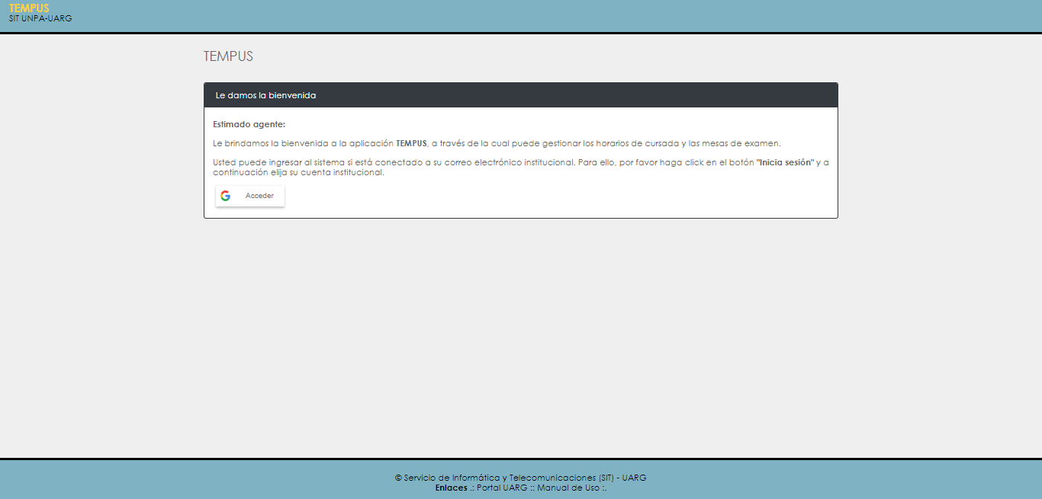

Ilustración 1 - Pantalla de acceso a Tempus

Componentes de la interfaz

Cuando un usuario autorizado accede al sistema visualiza la pantalla de inicio de Tempus:

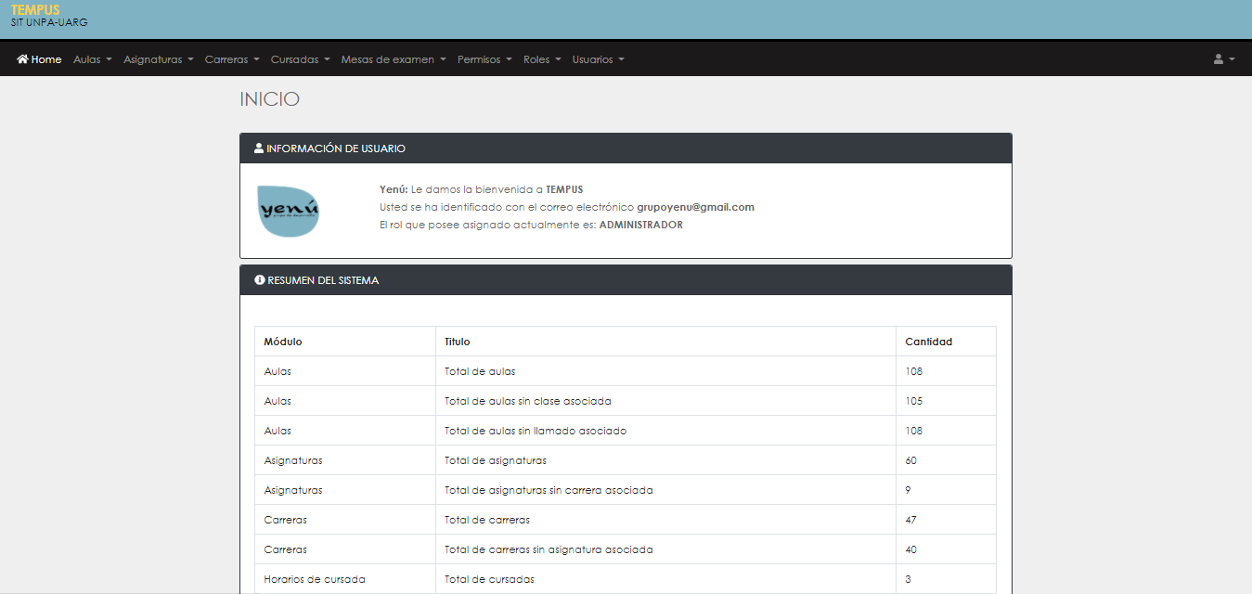

Ilustración 2 - Pantalla de inicio de Tempus

En la parte superior puede observar el nombre del sistema junto con la barra de menú. Los menús que se observen dependerán de los permisos asignados al perfil del usuario.



Ilustración 3 - Menú de opciones

Cada una de las opciones del menú se detallan en el presente documento salvo las correspondientes a Permisos, Roles y Usuarios que corresponden a UARG-Flow.

Roles y permisos

### Administrador

La función del usuario administrador del sistema está orientada a brindar los accesos a los usuarios de la página web Tempus. Es por ello que puede acceder a las funcionalidades de permisos, roles y usuarios. Sin embargo, también puede acceder a todo el resto de opciones disponibles.

Administrativo – Secretaría Académica

La función de un usuario administrativo abarca tanto la importación de los horarios de cursada de un determinado cuatrimestre del año, así como importación de las mesas de examen según el turno de examen que corresponda.

## Aulas

### Crear

Desde el menú **Aulas > Crear** se accede a la pantalla que posibilita dar de alta un aula. Una vez seleccionado el sub-menú indicado, se presenta la siguiente pantalla:

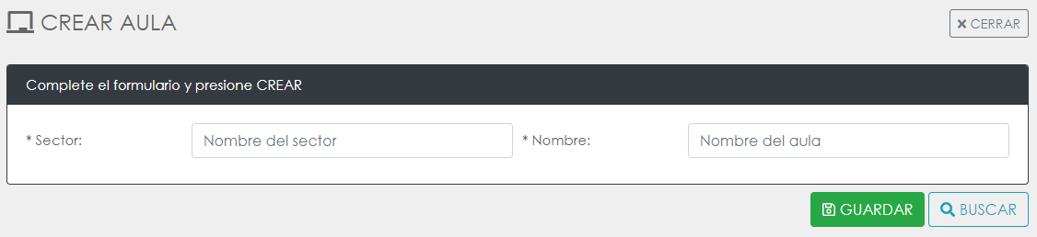

Ilustración 4 - Formulario de creación para aula

Se deben indicar los campos solicitados con sus respectivas restricciones.

* **Nombre del sector**: Campo de carácter obligatorio que corresponde al nombre del sector donde se ubica el aula dentro del campus universitario. Se debe rellenar con una letra del abecedario (no se permite acento).
* **Nombre del aula**: Campo de carácter obligatorio que corresponde al nombre del aula. Se permiten entre uno (1) y cuarenta (40) caracteres alfanuméricos.

Para finalizar el proceso de creación de la nueva aula, se debe presionar sobre el botón “**GUARDAR**”.

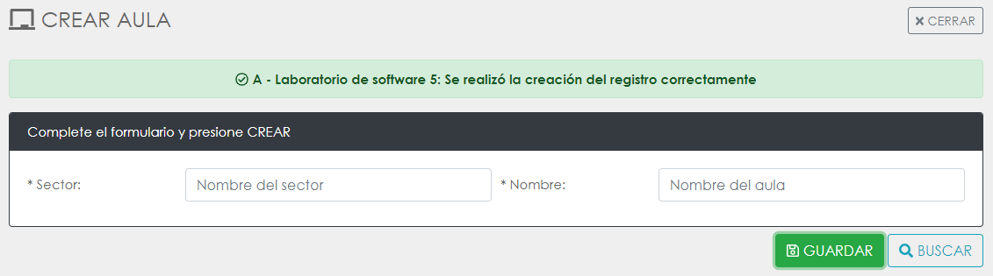

Ilustración 5 - Resultado de creación para un aula

Al registrarse correctamente, el sistema presentara un mensaje de confirmación. En caso contrario, el sistema muestra una descripción del resultado de creación. El aula nueva se podrá observar de forma inmediata en la pantalla de búsqueda y podrá ser asociada a horarios de clase y mesas de examen.

### Buscar

Desde el menú **Aulas > Buscar** se accede a la pantalla de búsqueda. Esta opción permite realizar la búsqueda de aulas a partir del sector y nombre. Los campos que se solicitan en el formulario son de carácter no obligatorio por lo que el usuario puede optar por no completarlos para obtener el listado completo de aulas cargadas en el sistema. Se presenta la siguiente pantalla:

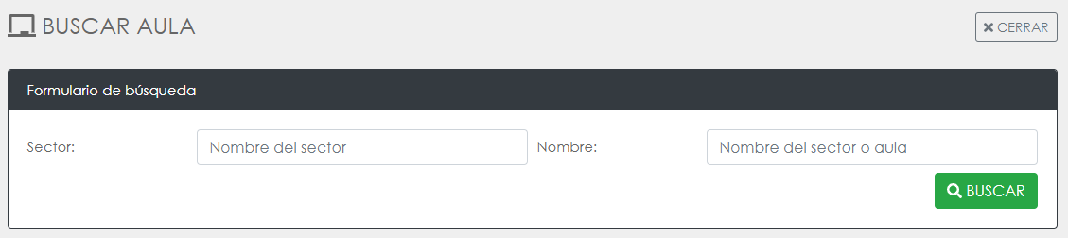

Ilustración 6 - Formulario de búsqueda para aula

Los resultados de una búsqueda se presentan en la sección inferior de la pantalla dentro de una tabla que contiene los datos de cada una de las aulas, las opciones de exportación de los datos, el filtro adicional y las operaciones disponibles.

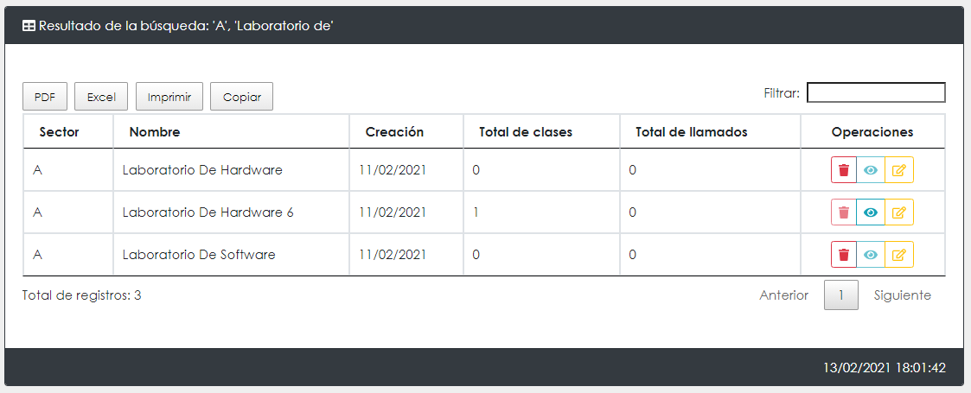

Ilustración 7 - Resultado de búsqueda para aulas

Se explica cada una de las partes a continuación:

1. Opciones de exportación: Permite que la información que se muestra en la tabla de aulas sea almacenada en los formatos indicados.
2. Filtro adicional. Permite realizar un filtro sobre cualquiera de las columnas de la tabla en caso que sea necesario.
3. Operaciones: Son las acciones que se tienen disponibles para realizar con cada aula en forma particular.
   1. Borrar: Permite efectuar la operación de eliminación sobre el aula. Esta opción solo se verá habilitada en caso que el aula no se encuentre asociada a ningún horario de clases o llamado para mesa de examen.
   2. Ver detalle: Muestra en detalle los datos de un aula. La opción se encuentra habilitada en todo momento.
   3. Modificar: Permite acceder al formulario de modificación del aula. La opción se encuentra habilitada en todo momento.

### Eliminación

Desde el menú **Aulas > Buscar > Borrar** se accede a la opción de eliminación. Al momento de presionar el botón para eliminar, el sistema presenta un mensaje de confirmación con los datos del aula:

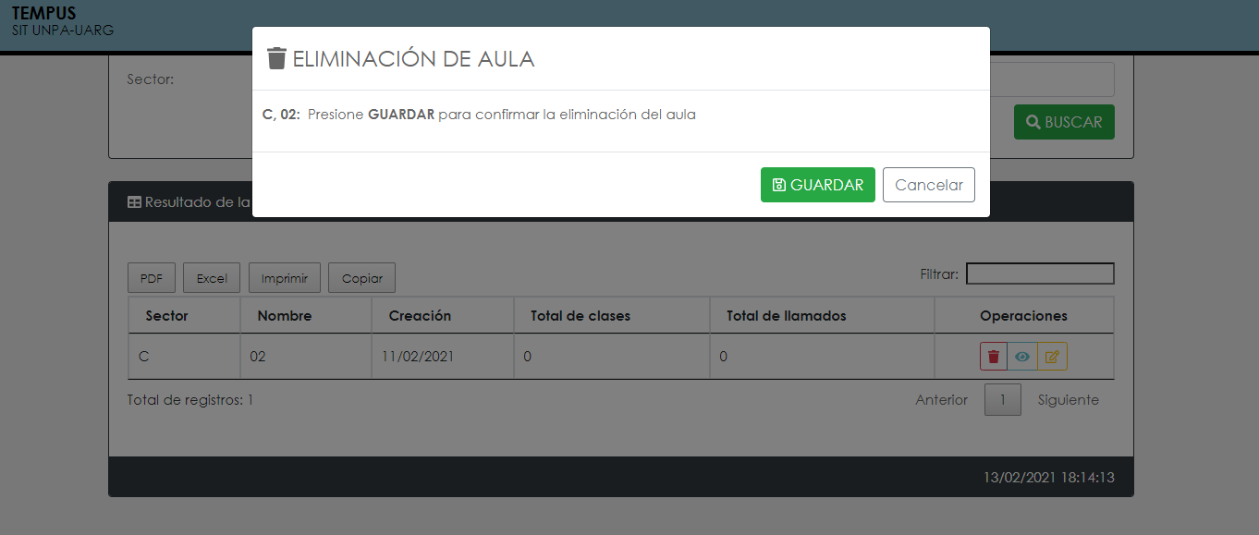

Ilustración 8 - Confirmación para eliminar aula

El usuario puede cancelar la operación presionando el botón “**Cancelar**”. Para efectuar la eliminación debe presionar “**GUARDAR**”.

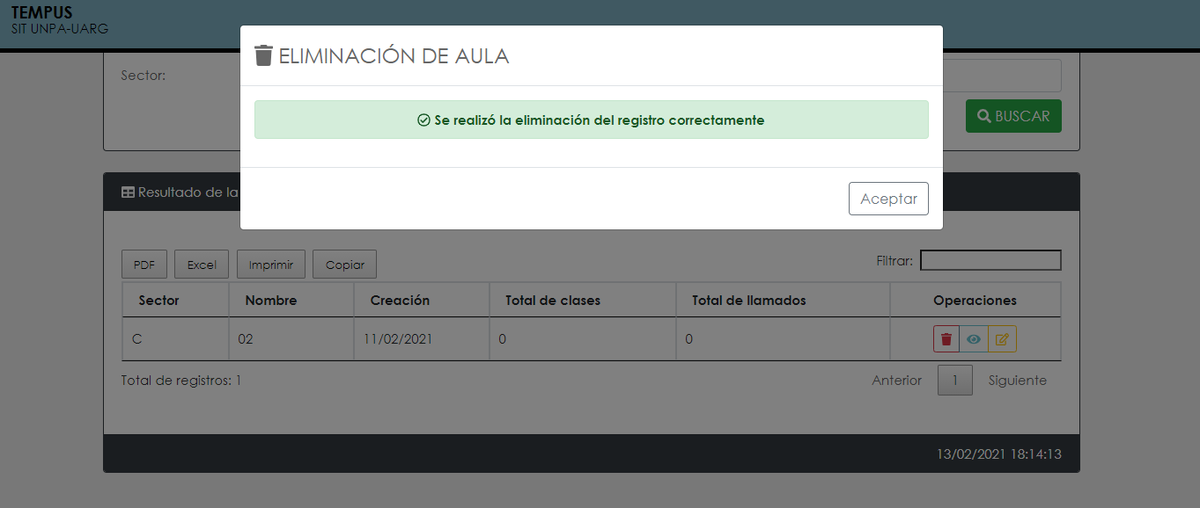

Ilustración 9 - Resultado de eliminación para aula

Al eliminarse correctamente, el sistema presentara un mensaje de éxito. En caso contrario, el sistema muestra una descripción del resultado.

El usuario debe presionar la opción “**Aceptar**” para actualizar los resultados de búsqueda.

### Información detallada

Desde el menú **Aulas > Buscar > Detalle** se accede a la vista detallada del aula. Esta pantalla se compone de tres secciones en donde se indican: información básica del aula, horarios de clase asociados y llamados de mesas de examen asociados.

La información básica del aula se visualiza en todo momento mientras que el listado de clases asociadas o el listado de llamados se observa cuando corresponde.

### Modificación

Desde el menú **Aulas > Buscar > Editar** se accede a la pantalla de modificación de un aula. Los datos editables son el nombre del sector y el nombre del aula.

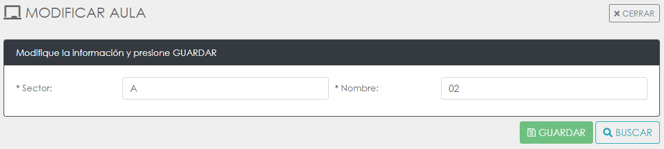

Ilustración 10 – Formulario de edición para un aula

Al presionar “**GUARDAR**” se aplican los cambios sobre el aula.

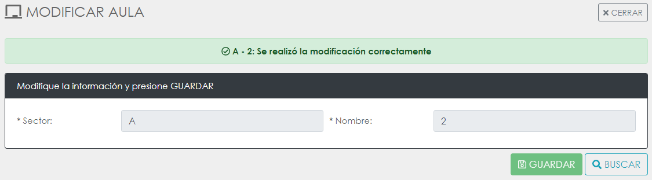

Ilustración 11 - Resultado de edición de un aula

Al modificarse correctamente, el sistema muestra un mensaje de éxito. En caso contrario, se muestra un mensaje con el detalle de la operación. El aula modificada se pueden observar en la pantalla de búsqueda.

### Informe

Desde el menú **Aulas > Informe** se accede a la pantalla de informes. Esta opción permite consultar la disponibilidad de aulas para Horarios de cursada o Mesas de examen aplicando filtros de días, fechas y/o rangos horarios.

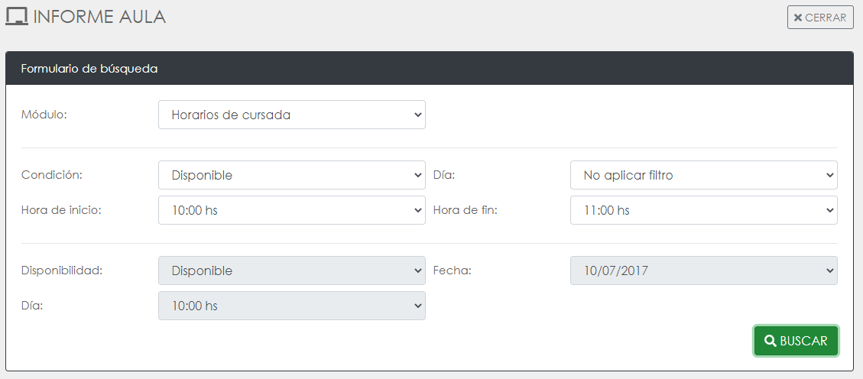

Ilustración 12 - Formulario de informe para aula

## Asignaturas

### Crear

Desde el menú **Asignaturas > Crear** se puede acceder a la pantalla que posibilita dar de alta una asignatura. Una vez seleccionado el sub-menú indicado, se presenta el siguiente formulario:

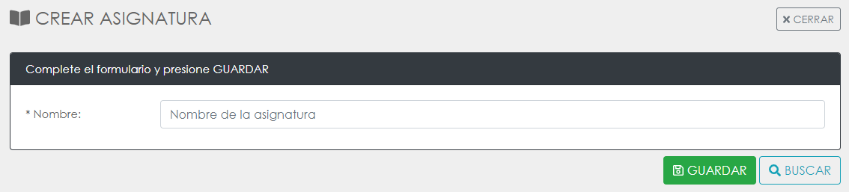

Ilustración 13 - Formulario de creación para asignatura

Se debe completar el campo solicitado, cumpliendo con sus respectivas restricciones.

* **Nombre de la asignatura**: Es un campo de carácter obligatorio y hace referencia al nombre de la asignatura. Se permiten entre cinco (5) y cuarenta (40) caracteres alfanuméricos incluyendo letras acentuadas.

Para finalizar el proceso de creación de asignatura, se debe presionar sobre el botón “**GUARDAR**”.

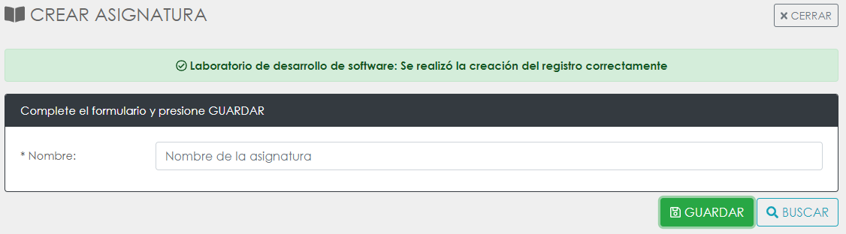

Ilustración 14 - Resultado de creación para asignatura

Al registrarse correctamente, el sistema presentara un mensaje de éxito. En caso contrario, el sistema muestra una descripción del resultado de creación. La nueva asignatura se podrá observar de forma inmediata en la pantalla de búsqueda y podrá ser asociada a una carrera.

### Buscar

Desde el menú **Asignaturas > Buscar** se puede acceder a la pantalla de búsqueda de asignaturas. Esta opción permite realizar la búsqueda de asignaturas a partir de su nombre. El campo solicitado en el formulario es de carácter no obligatorio por lo que el usuario puede optar por no completarlo para obtener el listado completo de asignaturas cargadas en el sistema. Se presenta la siguiente pantalla:

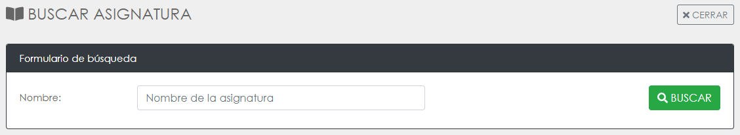

Ilustración 15 - Formulario de búsqueda para asignaturas

Los resultados de una búsqueda se presentan en una tabla que contiene los datos de cada una de las asignaturas que cumplieron con el filtro indicado, las opciones de exportación de los datos, el filtro adicional y las operaciones disponibles.

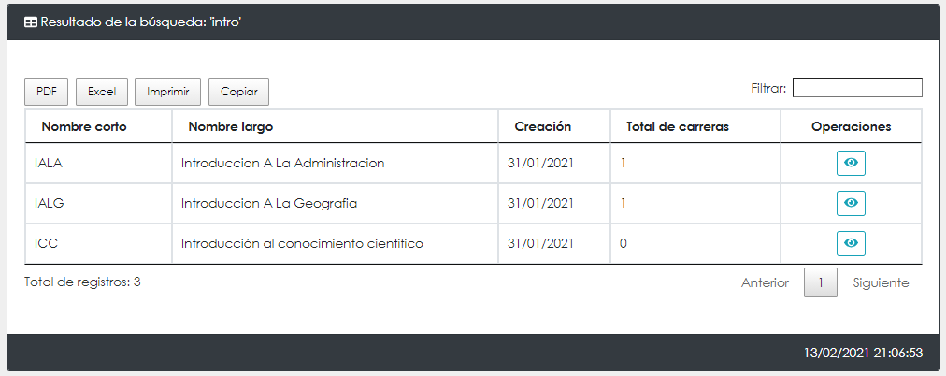

Ilustración 16 - Resultado de búsqueda para asignaturas

Se explica cada una de las partes a continuación:

1. Opciones de exportación: Permite que la información que se muestra en la tabla de asignaturas sea almacenada en los formatos indicados.
2. Filtro adicional. Permite realizar un filtro sobre cualquiera de las columnas de la tabla en caso que sea necesario.
3. Operaciones: Son las acciones que se tienen disponibles para realizar con cada asignatura en forma particular.
   1. Ver detalle: Muestra el detalle de una asignatura.

### Información detallada

Desde el menú **Asignaturas > Buscar > Detalle** se accede a la información detallada. Una vez que se accede al sub-menú indicado, se visualiza la siguiente pantalla:

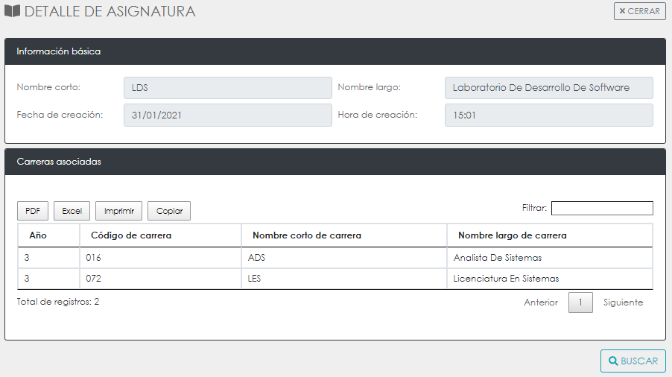

Ilustración 17 - Información detallada para asignatura

La información básica de la asignatura es visible en todos los casos, mientras que el listado de las carreras asociadas se ven en los casos que corresponda.

## Carreras

### Crear

Desde el menú **Carreras > Crear** se accede a la pantalla de alta para una carrera. Una vez seleccionado el sub-menú indicado, se presenta el siguiente formulario:

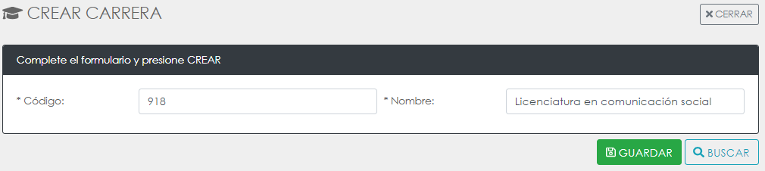

Ilustración 18 - Formulario de creación para carrera

Se debe completar los campos solicitados, cumpliendo con sus respectivas restricciones.

* **Código**: Es un campo de carácter obligatorio y hace referencia al código de la carrera. Se permite un número entre 1 y 999.
* **Nombre**: Es un campo de carácter obligatorio y hace referencia al nombre de la carrera. Se permiten entre cinco (5) y sesenta (60) caracteres alfanuméricos incluyendo letras acentuadas.

Para finalizar el proceso de creación de carrera, se debe presionar sobre el botón “**GUARDAR**”.

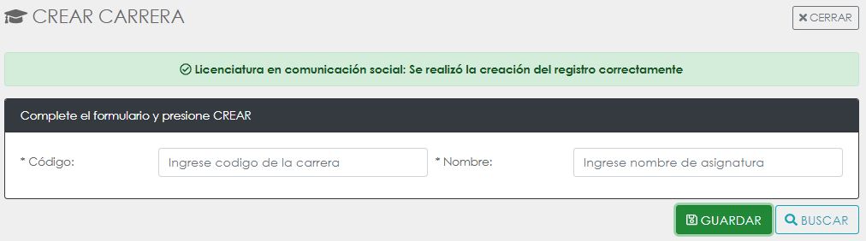

Ilustración 19 - Resultado de creación para una carrera

Al registrarse correctamente, el sistema presentara un mensaje de éxito. En caso contrario, el sistema muestra una descripción del resultado de creación. La nueva carrera se podrá observar de forma inmediata en la pantalla de búsqueda y podrá ser asociada a una mesa de examen o cursada.

### Buscar

Desde el menú **Carreras > Buscar** se accede a la búsqueda de carreras. Esta opción permite realizar la búsqueda de carreras a partir de su nombre. El campo solicitado en el formulario es de carácter no obligatorio por lo que el usuario puede optar por no completarlo para obtener el listado completo de carreras cargadas en el sistema. Una vez seleccionado el sub-menú, se presenta la siguiente pantalla:

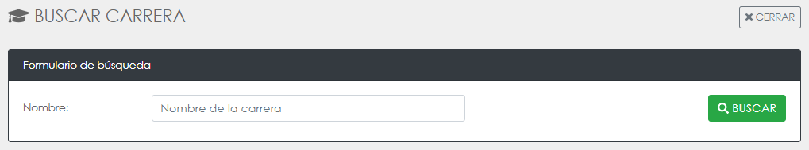

Ilustración 20 - Formulario de búsqueda para carreras

Los resultados de una búsqueda se presentan en una tabla que contiene los datos de cada una de las carreras que cumplieron con el filtro indicado, las opciones de exportación de los datos, el filtro adicional y las operaciones disponibles.

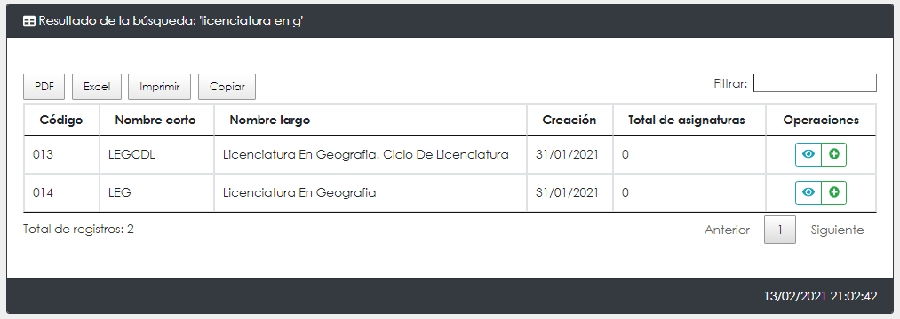

Ilustración 21 - Resultado de búsqueda para carreras

Se explica cada una de las partes a continuación:

1. Opciones de exportación: Permite que la información que se muestra en la tabla de carreras sea almacenada en los formatos indicados.
2. Filtro adicional. Permite realizar un filtro sobre cualquiera de las columnas de la tabla en caso que sea necesario.
3. Operaciones: Son las acciones que se tienen disponibles para realizar con cada carrera en forma particular.
   1. Ver detalle: Muestra el detalle de una carrera.
   2. Agregar asignatura: Permite relacionar una asignatura a la carrera.

### Información detallada

Desde el menú **Carreras > Detalle** se accede a la información detallada de una carrera. Una vez que se seleccionó el sub-menú, se visualiza la siguiente pantalla:

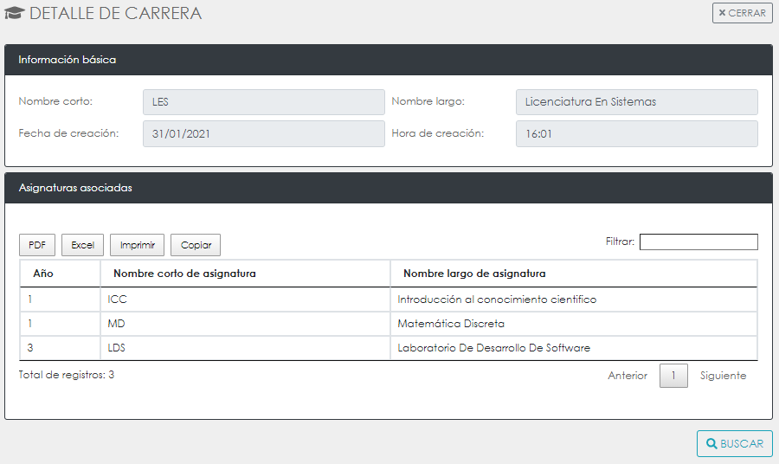

Ilustración 22 - Información detallada para una carrera

La información básica de la carrera se observa en todos los casos mientras que el listado de asignaturas solo se ve cuando existen relaciones.

### Agregar asignatura a una carrera

Desde el menú **Carreras > Agregar asignatura** se accede a la pantalla que permite relacionar una asignatura a una carrera. Una vez seleccionado el sub-menú, se visualiza la siguiente pantalla:

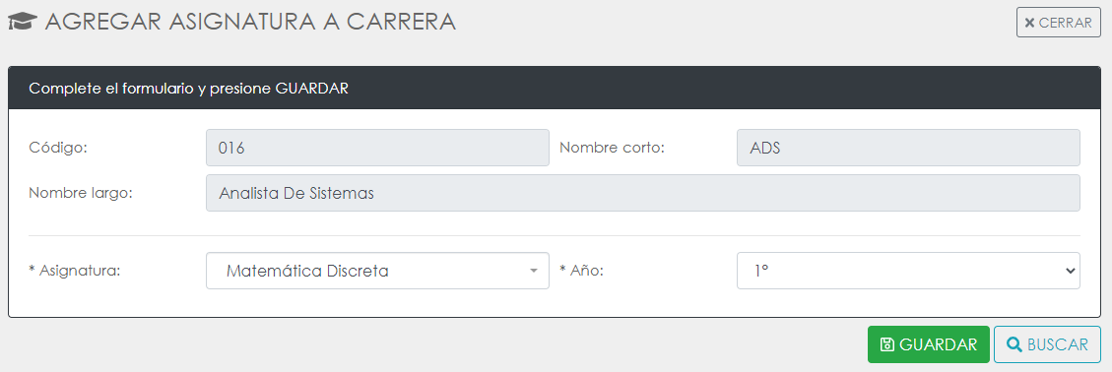

Se debe completar los campos solicitados:

* **Asignatura**: Nombre de una asignatura previamente creada. Este campo es de carácter obligatorio.
* **Año**: Campo obligatorio que corresponde al año en el que se dicta la asignatura dentro de la carrera.

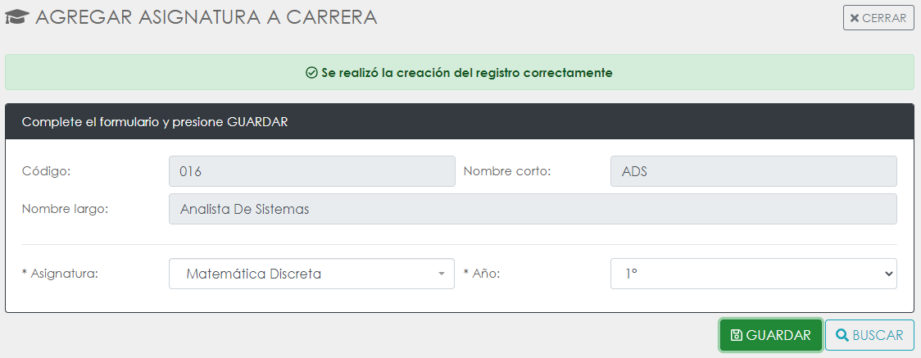

Ilustración 23 - Resultado de creación para relación entre asignatura y carrera

Al registrarse correctamente, el sistema presentara un mensaje de éxito. En caso contrario, el sistema muestra una descripción del resultado.

## Horarios de cursadas

### Importar

Para acceder a la opción de importación se debe seleccionar **Cursadas > Importar** en el menú de opciones. Una vez seleccionado el sub-menú, se muestra la pantalla de importación:

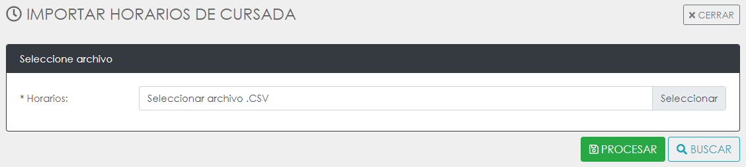

Ilustración 24 - Importación para horarios de cursada

Presionando sobre la opción “**Seleccionar**”, se abre la pantalla para buscar el archivo con formato CSV dentro del equipo. Luego, se observa el nombre del archivo seleccionado para realizar la importación:

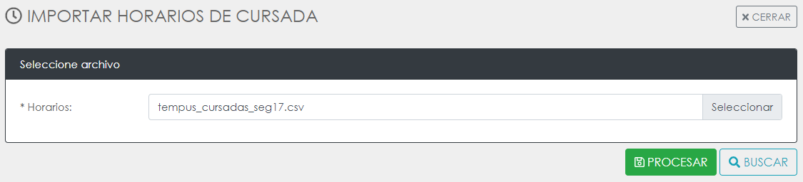

Ilustración 25 - Selección de archivo para importación de horarios de cursada

Para iniciar con el proceso de importación se debe presionar el botón “**PROCESAR**”:

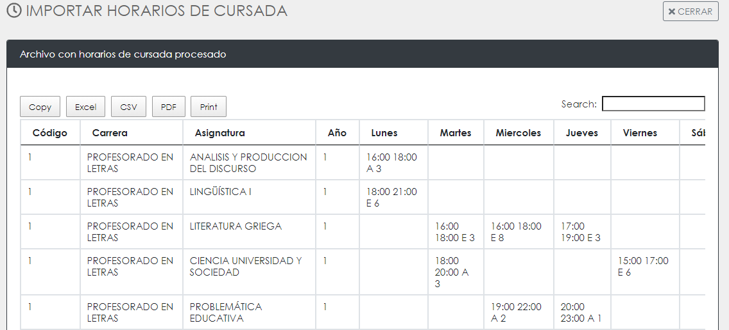

Ilustración 26 - Validación de archivo para horarios de cursada

Tempus realiza las validaciones del formato del archivo junto con las validaciones de cada registro en forma individual. Se visualiza en la pantalla una tabla con los datos de los horarios indicando en color rojo todo aquella columna que no cumpla con el formato requerido. Esto permite realizar las correcciones necesarias para volver a iniciar el proceso de importación. Sin embargo, el usuario puede optar por continuar solo con las filas correctas.

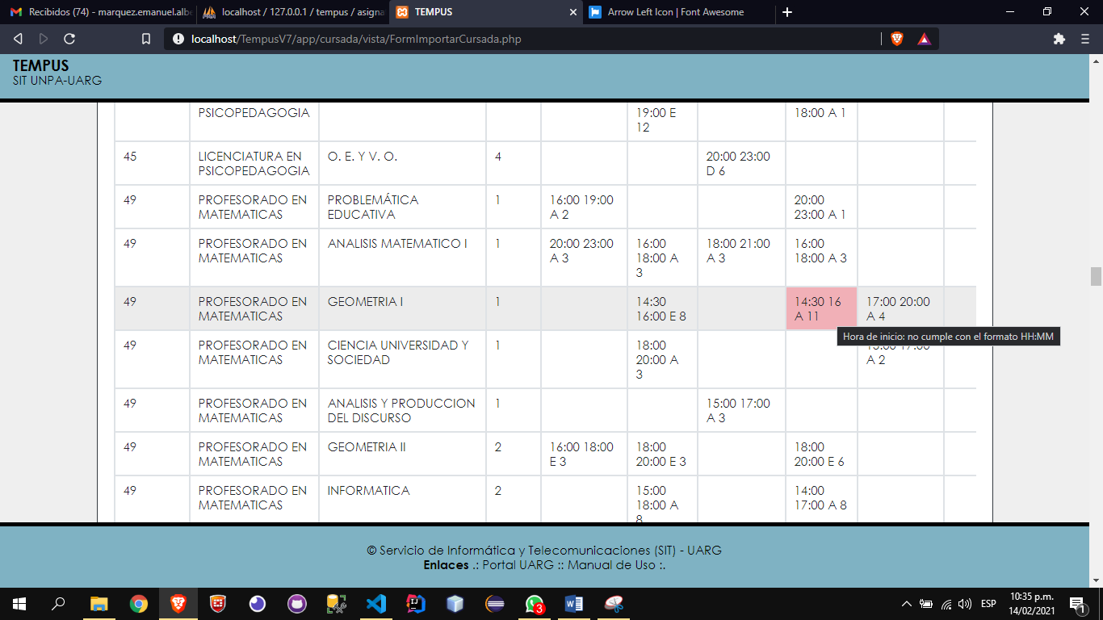

Ilustración 27 - Mensaje de validación para dato incorrecto

Para efectuar la importación, se debe presionar “**GUARDAR**” al final del listado de horarios de cursada. El sistema muestra el mensaje “**Aguarde mientras se procesan los horarios de cursada**” hasta que se finalice la carga:

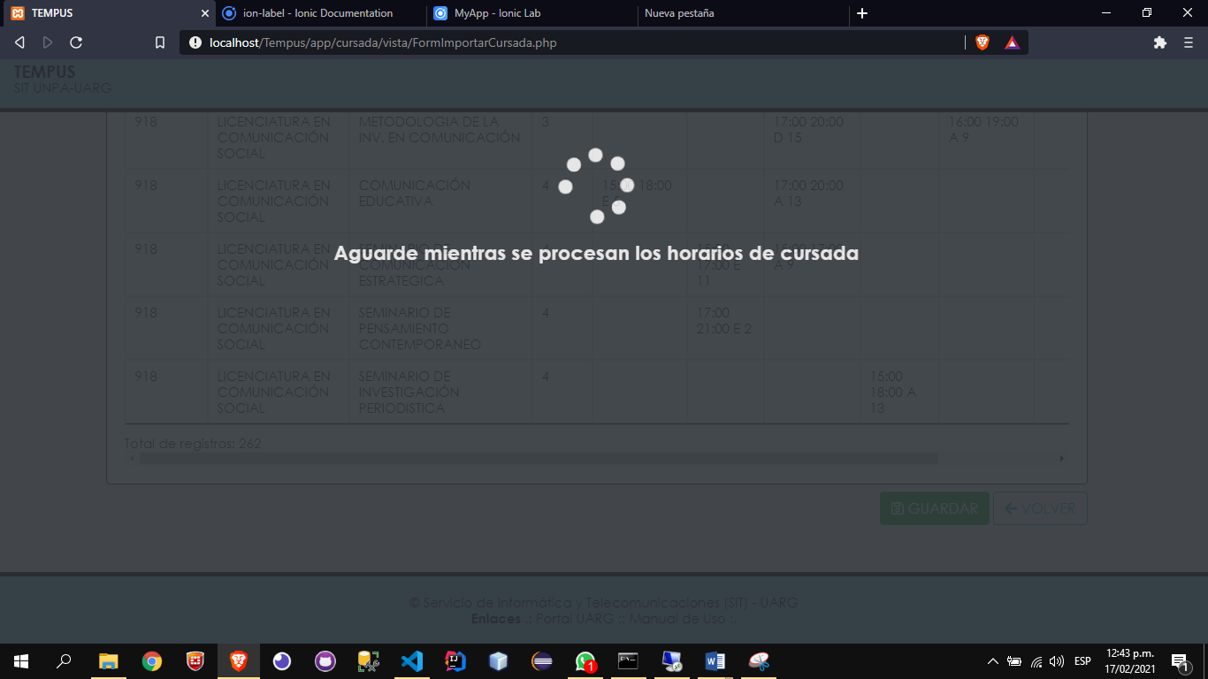

Ilustración - Procesando importación para horarios de cursada

Una vez finalizado se visualiza la siguiente pantalla:

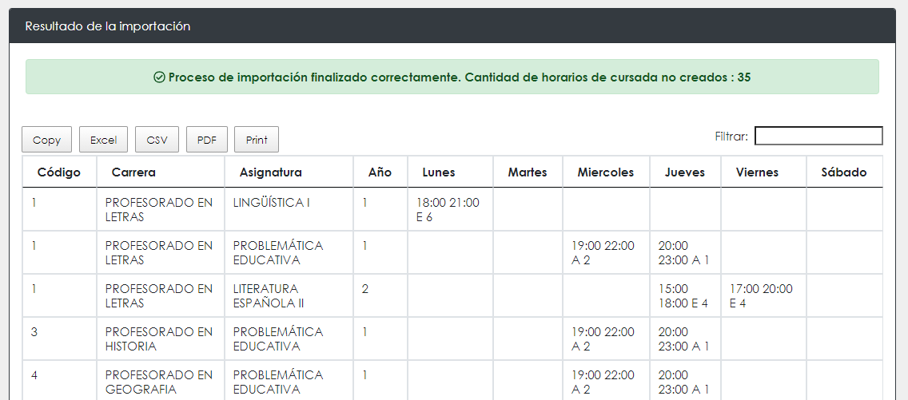

Ilustración - Resultado de importación para horarios de cursada

Al registrarse correctamente, el sistema presentara un mensaje de éxito. En caso contrario, el sistema muestra una descripción del resultado de importación.

Tempus muestra (en caso de corresponder) la cantidad de horarios de cursada que no pudieron crearse. Uno de los motivos por el cual no se carga una cursada es porque alguna de las clases indicadas posee solapamiento de horarios o aula con otra creada previamente. Es posible exportar los resultados para procesarlos manualmente.

El total de cursadas se podrá observar de forma inmediata en la pantalla de búsqueda.

### Crear

Se accede a la creación de cursadas desde el menú **Cursadas > Crear**. Una vez seleccionado el sub-menú correspondiente, se presenta la siguiente pantalla:

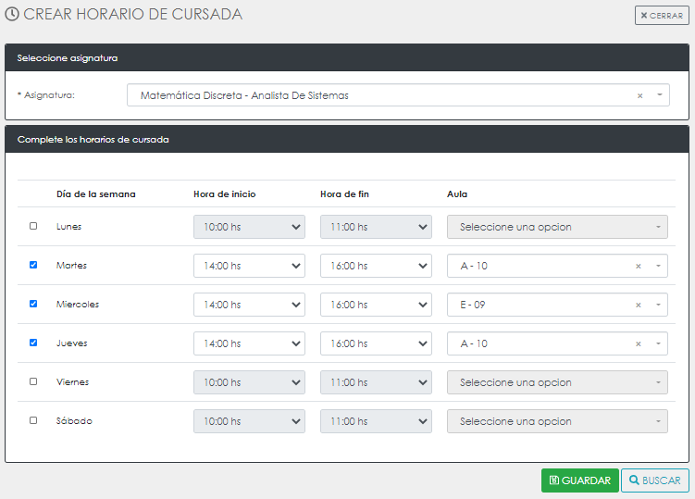

Ilustración 30 - Formulario de creación para horarios de cursada

Se deben completar los siguientes campos:

* **Asignatura**: Se debe seleccionar una asignatura previamente creada y asociada a una carrera. En el cuadro de selección solo se listan las asignaturas que no posean una cursada existente.
* **Horarios de clase**:
  1. **Tildar día a cargar**. Se habilitan los campos necesarios para crear una clase.
  2. **Hora de inicio**: Seleccionar entre las opciones disponibles.
  3. **Hora de fin**: Seleccionar entre las opciones disponibles.
  4. **Aula**: Se debe seleccionar el aula a asociar buscando por su nombre. Solo aparecen en el cuadro de selección aquellas aulas que se encuentren disponibles en el día y para el rango horario seleccionado. Es posible que múltiples asignaturas compartan aula en el mismo rango horario.

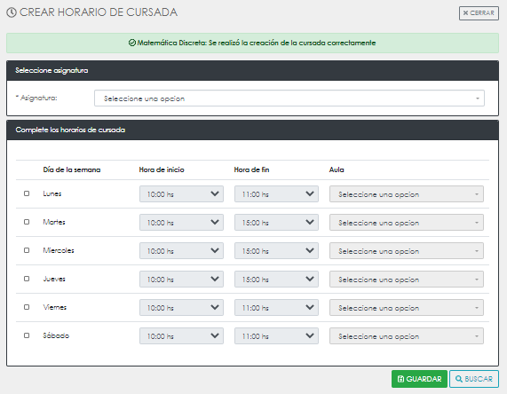

Ilustración 31 - Resultado de creación para horario de cursada

Al registrarse correctamente, el sistema presentara un mensaje de éxito. En caso contrario, el sistema muestra una descripción del resultado de creación. La nueva cursada se podrá observar de forma inmediata en la pantalla de búsqueda.

### Buscar

Desde **Cursadas > Buscar** se accede a la pantalla de búsqueda para horarios de cursada. Tanto el nombre de carrera como el nombre de asignatura son campos de carácter opcional, por lo que al no completarlos se obtiene el total de registros en el sistema.

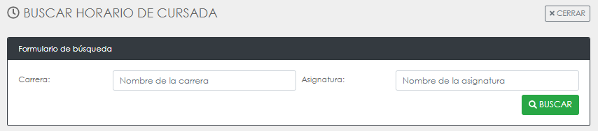

Ilustración 32 - Formulario de búsqueda para horarios de cursada

### Información detallada

Desde **Cursadas > Buscar > Detalle** se accede a la información detallada de un horario de cursada. Una vez que se ha seleccionado el sub-menú, se presenta la siguiente pantalla:

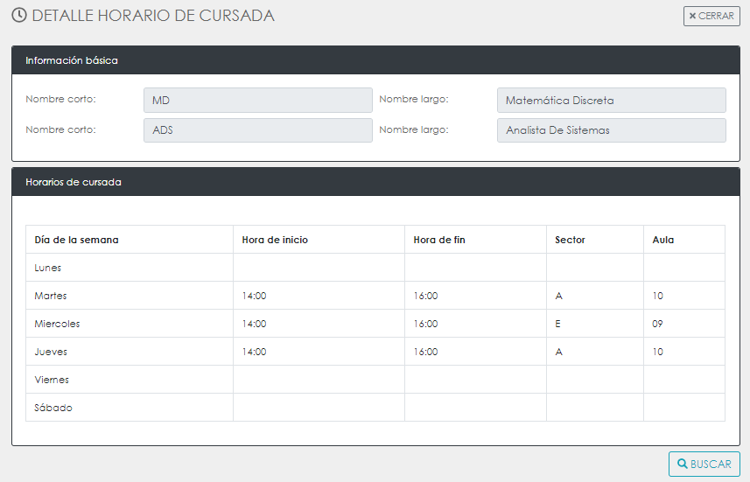

Ilustración - Información detallada para horario de cursada

### Agregar clase

Desde Cursadas > Buscar > Agregar clase es posible acceder al formulario para la creación de un nuevo horario de clase para una cursada.

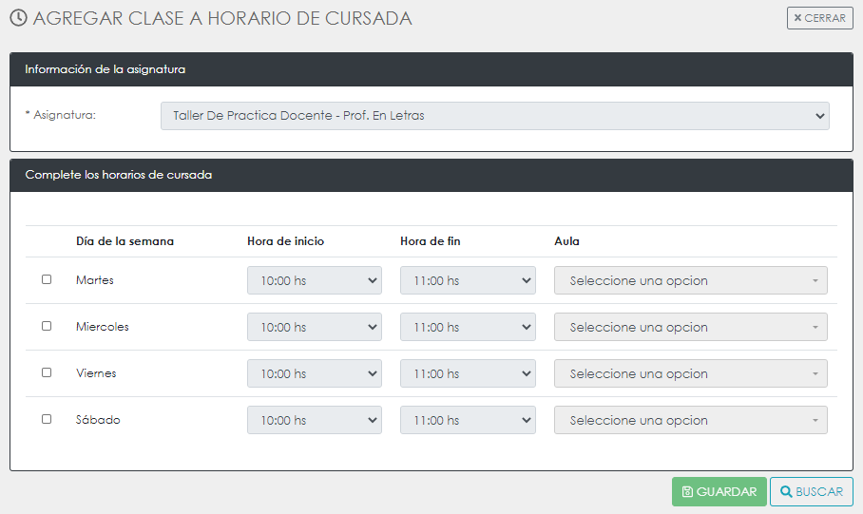

Ilustración - Formulario de creación de clase para horario de cursada

En el formulario se muestran los días en los que la cursada no posee clases creadas para facilitar la carga. Al igual que en la creación de una cursada, los datos requeridos son: horario de inicio, horario de fin y el aula asignada.

Se debe destacar que en el listado de aula solo aparecerán aquellas que se encuentren disponibles para el rango horario indicado anteriormente.

Para realizar la creación de clases, el usuario debe presionar el botón “**GUARDAR**”.

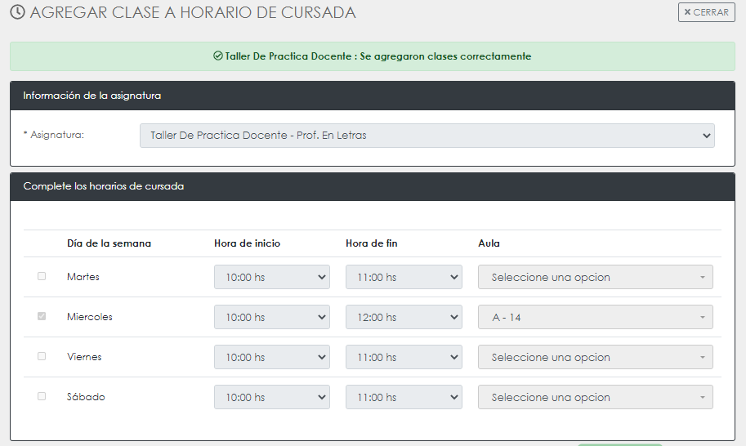

Ilustración - Resultado de creación de clase para horario de cursada

El sistema muestra un mensaje de éxito cuando la operación es correcta. En caso contrario, se detalla el resultado de creación.

### Modificación

Desde el menú **Cursadas > Buscar > Editar** se accede a la modificación de horarios de cursada. Una vez que se indicó la opción requerida, se presenta el formulario de edición. El usuario puede optar por editar una clase en particular o eliminarla:

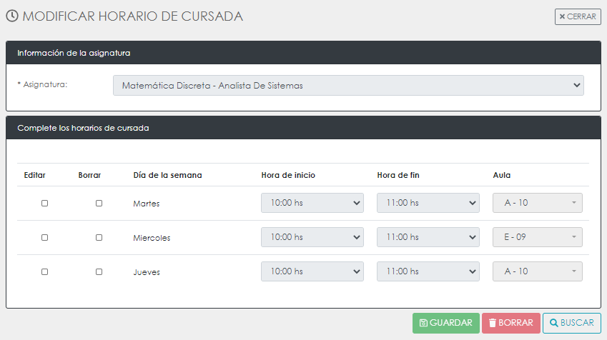

Ilustración 36 - Formulario de edición para horario de cursada

Para eliminar una clase, se debe tildar el cuadro de selección del día correspondiente y presionar “**BORRAR**”. Previa confirmación, se realiza la eliminación de la clase.

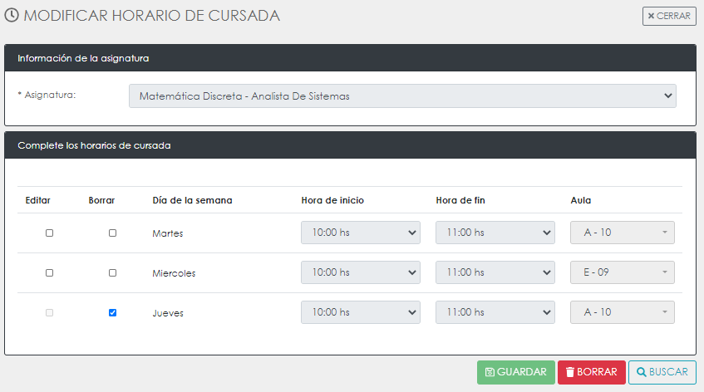

Ilustración 37 - Eliminación de clase para horario de cursada

Para editar una clase, se debe tildar el cuadro de selección del día correspondiente, completar los nuevos datos y presionar “**GUARDAR**”.

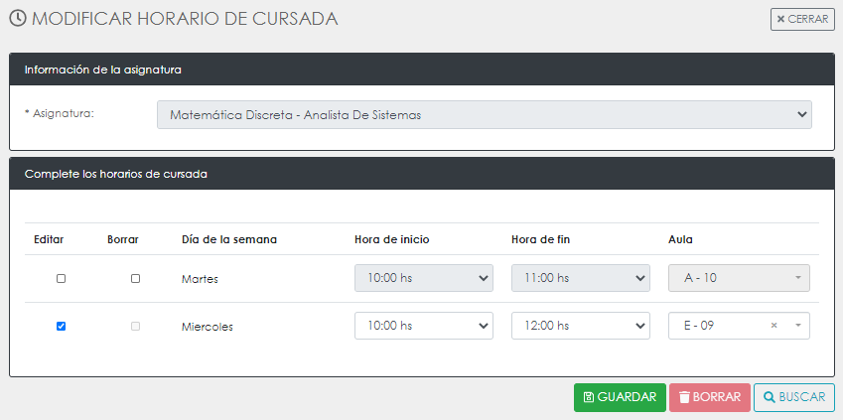

Ilustración 38 - Edición de clase para horario de cursada

Para ambos casos el sistema muestra un mensaje de éxito cuando la operación es correcta. En caso contrario, se detalla el resultado de la operación.

### Borrar

Desde el menú **Cursadas > Buscar > Borrar** se accede a la opción para eliminar un horario de cursada. Al momento de presionar el botón para eliminar, el sistema presenta un mensaje de confirmación con los datos de la cursada:

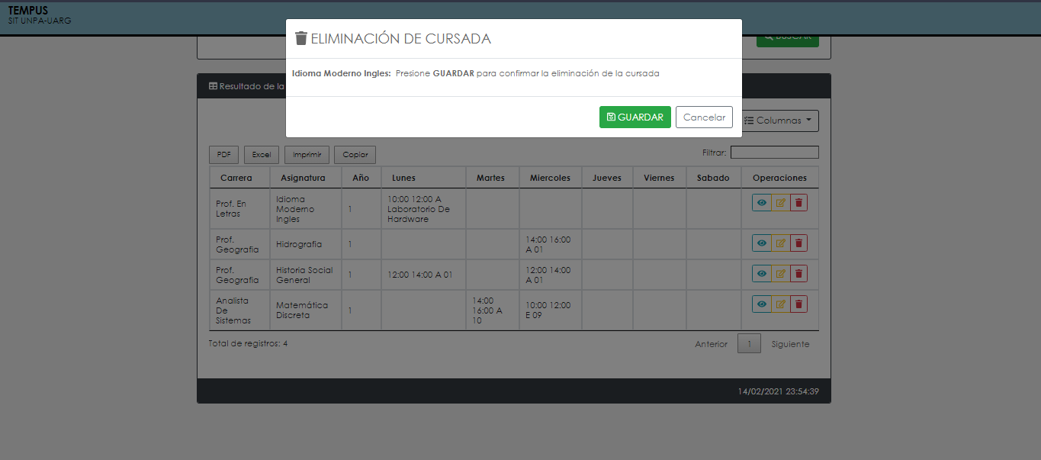

Ilustración 39 - Confirmación para eliminar horarios de cursada

El usuario puede cancelar la operación presionando el botón “**Cancelar**”. Para efectuar la eliminación debe presionar “**GUARDAR**”.

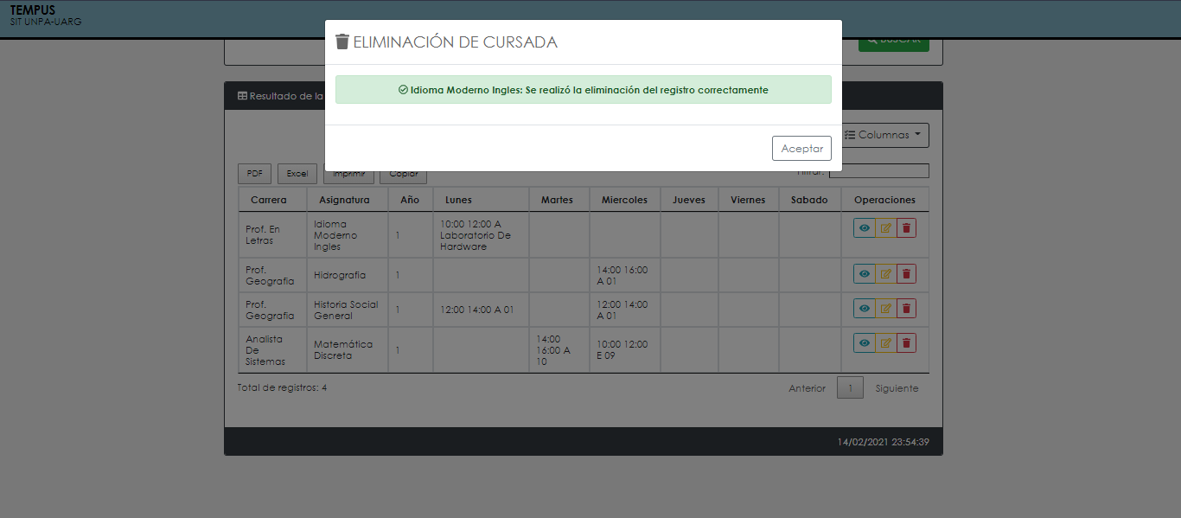

Ilustración 40 - Resultado de eliminación para horario de cursada

Al eliminarse correctamente, el sistema presentara un mensaje de éxito. En caso contrario, el sistema muestra una descripción del resultado.

El usuario debe presionar la opción “**Aceptar**” para actualizar los resultados de búsqueda.

## Informe

Desde el menú **Cursadas > Informe** se accede al formulario de búsqueda para generar informes de cursada.

Este formulario presenta una serie de filtros que permite ir consultando la información según las necesidades del momento.

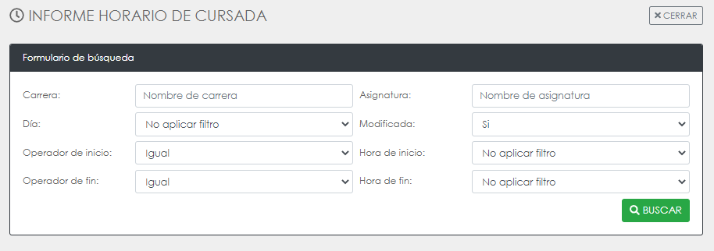

Ilustración - Formulario de informe para horarios de cursada

Al presionar “**BUSCAR**” se presentan los resultados que coincidan con los filtros establecidos.

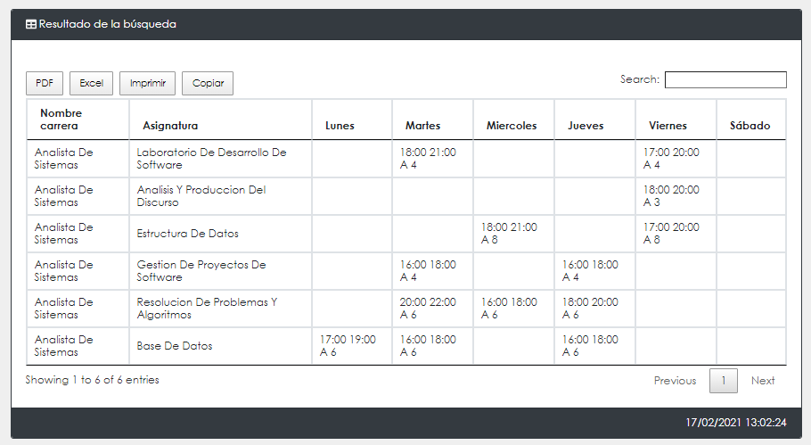

Ilustración - Resultado de búsqueda en informe para horarios de cursada

## Mesas de examen

### Importar

Para acceder a la opción de importación se debe seleccionar **Mesas de examen > Importar** en el menú de opciones. Una vez seleccionado el sub-menú, se muestra la pantalla de importación:

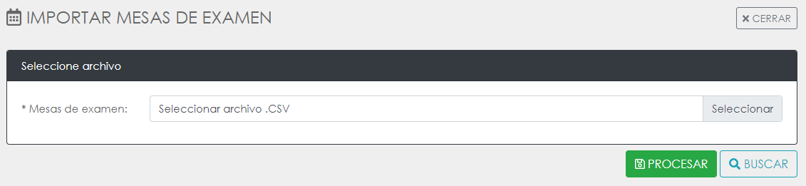

Ilustración - Importación para mesas de examen

Presionando sobre la opción “**Seleccionar**”, se abre la pantalla para buscar el archivo con formato CSV dentro del equipo. Luego, se observa el nombre del archivo seleccionado para realizar la importación:

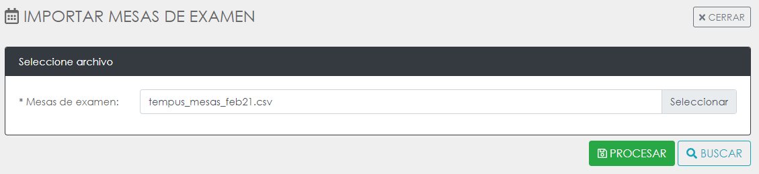

Ilustración - Selección de archivo para importación de mesas de examen

Para iniciar con el proceso de importación se debe presionar el botón “**PROCESAR**”:

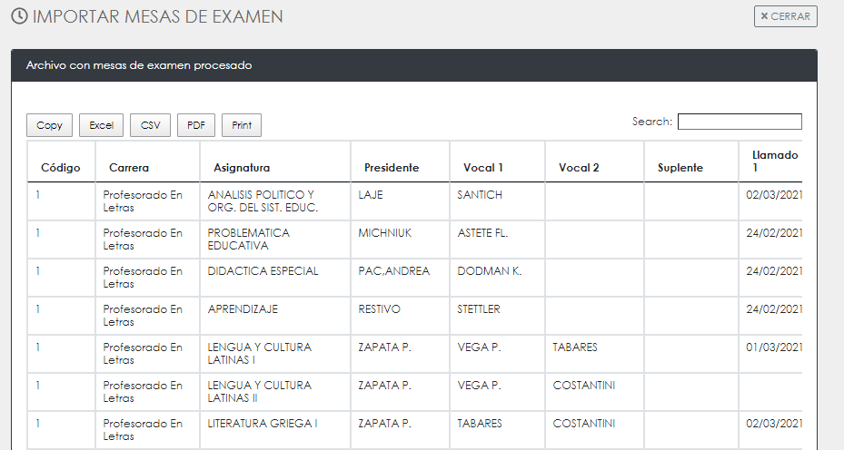

Ilustración - Validación para archivo de mesas de examen

Tempus realiza las validaciones del formato del archivo junto con las validaciones de cada registro en forma individual. Se visualiza en la pantalla una tabla con los datos de las mesas indicando en color rojo todo aquella columna que no cumpla con el formato requerido. Esto permite realizar las correcciones necesarias para volver a iniciar el proceso de importación. Sin embargo, el usuario puede optar por continuar solo con las filas correctas.

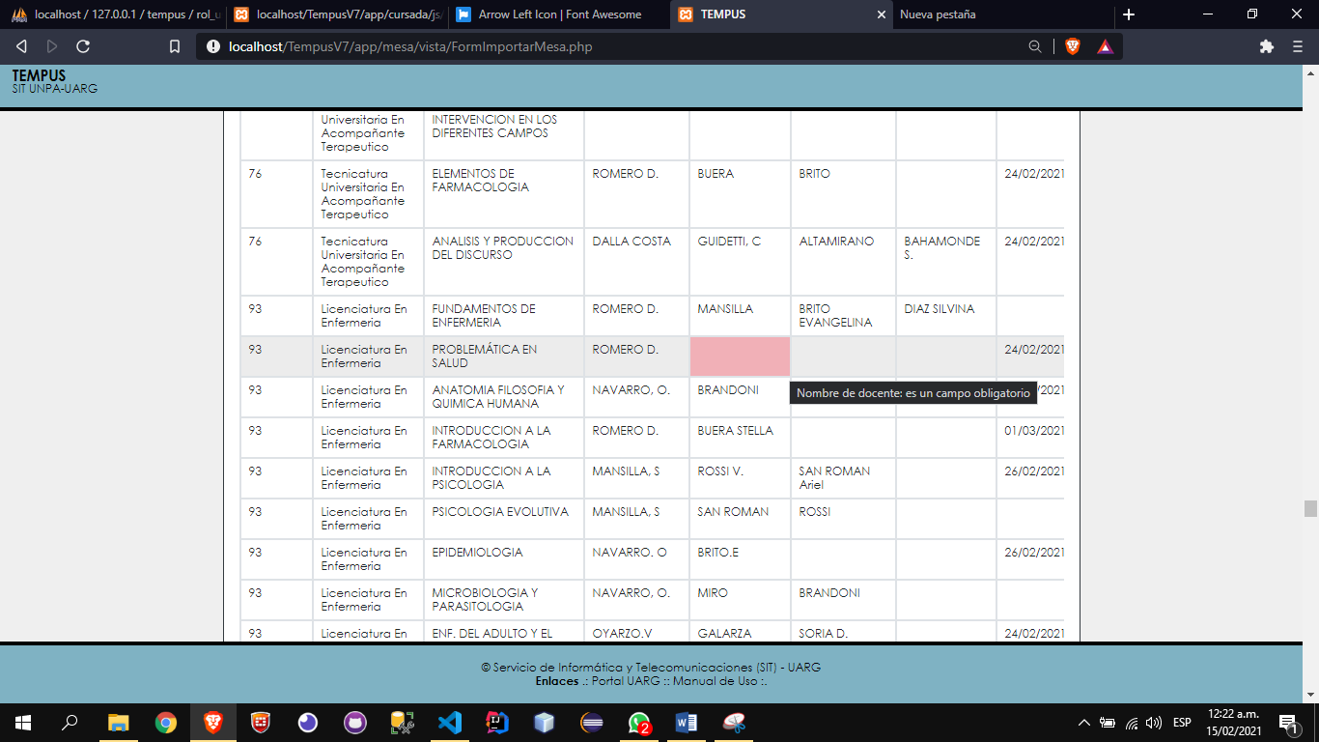

Ilustración - Mensaje de validación para dato incorrecto

Para efectuar la importación, se debe presionar “**GUARDAR**” al final del listado de horarios de cursada.

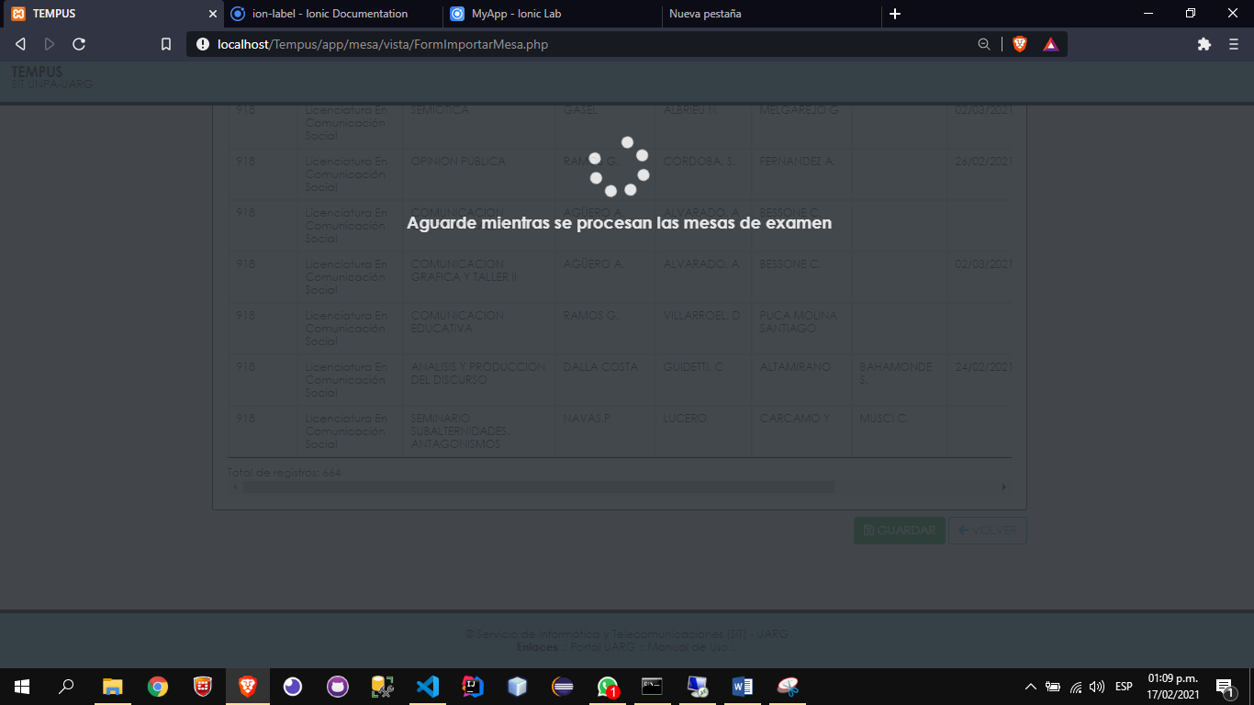

Al registrarse correctamente, el sistema presentara un mensaje de éxito. En caso contrario, el sistema muestra una descripción del resultado de importación. El total de cursadas se podrá observar de forma inmediata en la pantalla de búsqueda.

### Crear

Navegando a **Mesas de Examen > Crear** se accede a la creación para mesas de examen. Una vez seleccionado el sub-menú correspondiente, se presenta el siguiente formulario:

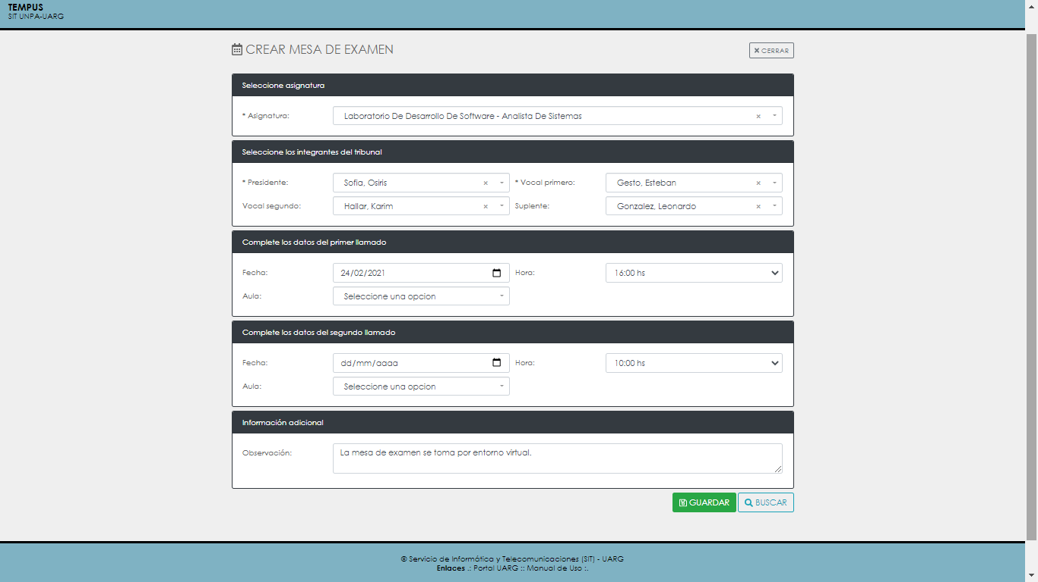

Ilustración 47 - Formulario de creación para mesas de examen

Se deben completar los campos requeridos:

* **Asignatura**: Nombre de una asignatura previamente relacionada a una carrera y que no posea mesa de examen existente. Este campo es de carácter obligatorio.
* **Presidente**: Nombre del docente designado como presidente del tribunal. Este campo es obligatorio.
* **Vocal primero**: Nombre del docente designado como vocal primero del tribunal. Este campo es de carácter obligatorio.
* **Vocal segundo**: Nombre del docente designado como vocal segundo del tribunal. Este campo es opcional.
* **Suplente**: Nombre del docente que cumple el rol de suplente en el tribunal. Este campo es opcional.
* **Fecha del primer llamado**: Campo obligatorio de selección.
* **Hora del primer llamado**: Campo obligatorio de selección.
* **Aula del primer llamado**: Nombre del aula asignada. Es de carácter opcional.
* **Fecha del segundo llamado**: Campo obligatorio de selección.
* **Hora del segundo llamado**: Campo obligatorio de selección.
* **Aula del segundo llamado**: Nombre del aula asignada. Es de carácter opcional.
* **Observación**: Texto de carácter opcional.

El usuario puede presionar “**GUARDAR**” para efectuar la creación de la mesa de examen:

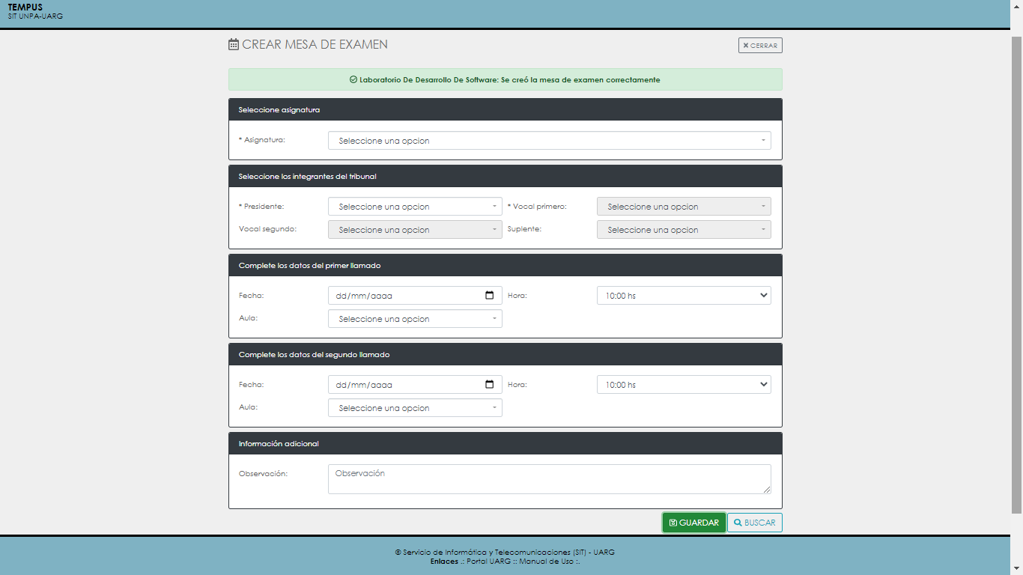

Ilustración 48 - Resultado de creación para mesa de examen

Al realizarse la operación, el sistema muestra un mensaje de éxito. En caso contrario, se describe el resultado de la operación.

### Buscar

Desde **Mesas de examen > Buscar** se accede a la pantalla de búsqueda para mesas de examen. Tanto el nombre de carrera como el nombre de asignatura son campos de carácter opcional, por lo que al no completarlos se obtiene el total de registros en el sistema.

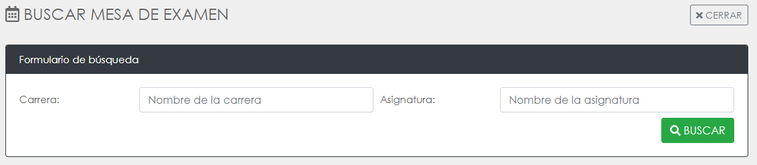

Ilustración 49 - Formulario de búsqueda para mesas de examen

Los resultados de una búsqueda se presentan en una tabla que contiene los datos de cada una de las mesas de examen que cumplieron con el filtro indicado, las opciones de exportación de los datos, el filtro adicional y las operaciones disponibles.

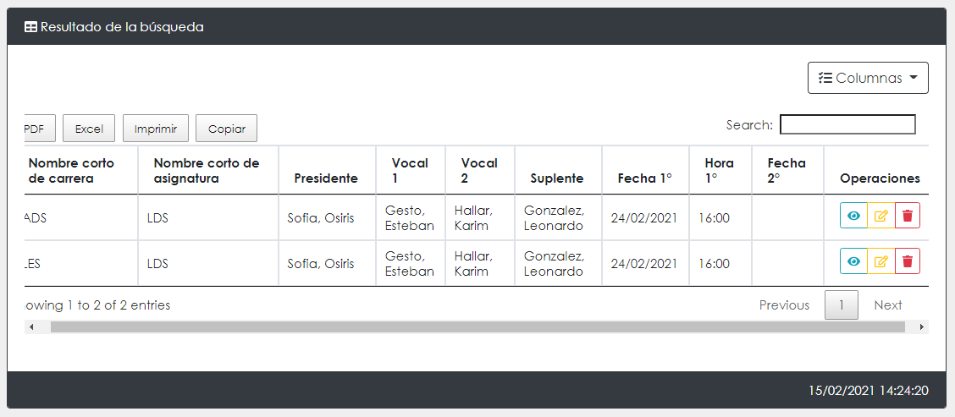

Ilustración 50 - Resultado de búsqueda para mesas de examen

Se explica cada una de las partes a continuación:

1. Opciones de exportación: Permite que la información que se muestra en la tabla de carreras sea almacenada en los formatos indicados.
2. Filtro adicional. Permite realizar un filtro sobre cualquiera de las columnas de la tabla en caso que sea necesario.
3. Operaciones: Son las acciones que se tienen disponibles para realizar con cada carrera en forma particular.
   1. Ver detalle: Muestra el detalle de una mesa de examen.
   2. Editar: Permite modificar los datos de la mesa de examen.
   3. Borrar: Permite eliminar una mesa de examen.

### Eliminación

Desde el menú **Mesas de examen > Buscar > Borrar** se accede a la opción de eliminación. Al momento de presionar el botón para eliminar, el sistema presenta un mensaje de confirmación con los datos de la mesa:

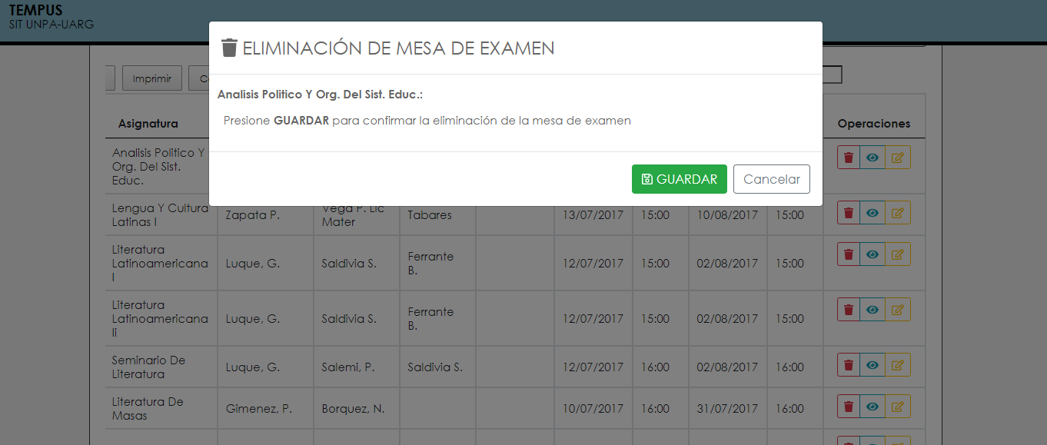

Ilustración 51 - Confirmación para eliminar mesa de examen

El usuario puede cancelar la operación presionando el botón “**Cancelar**”. Para efectuar la eliminación debe presionar “**GUARDAR**”.

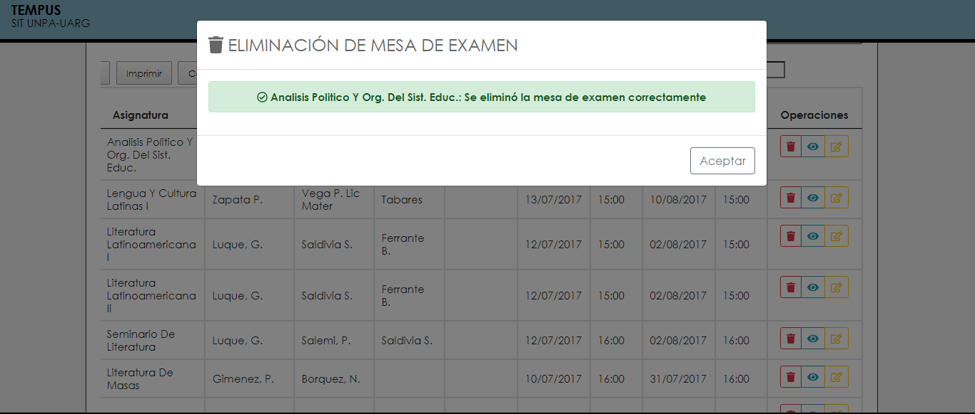

Ilustración 52 - Resultado de eliminación para mesa de examen

Al eliminarse correctamente, el sistema presentara un mensaje de éxito. En caso contrario, el sistema muestra una descripción del resultado.

El usuario debe presionar la opción “**Aceptar**” para actualizar los resultados de búsqueda.

### Información detallada

### Modificación

Desde el menú **Mesas de examen > Buscar > Editar** se accede a la pantalla de modificación de una mesa de examen. Los datos editables son los que se observan en el siguiente formulario:

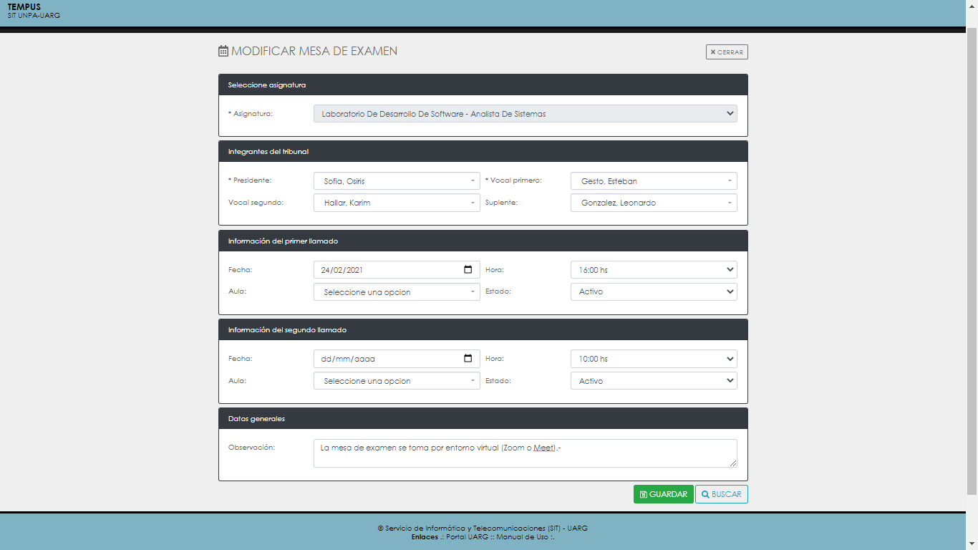

Ilustración 53 - Formulario de edición para mesa de examen

El usuario puede presionar “GUARDAR” para efectuar la modificación de la mesa.

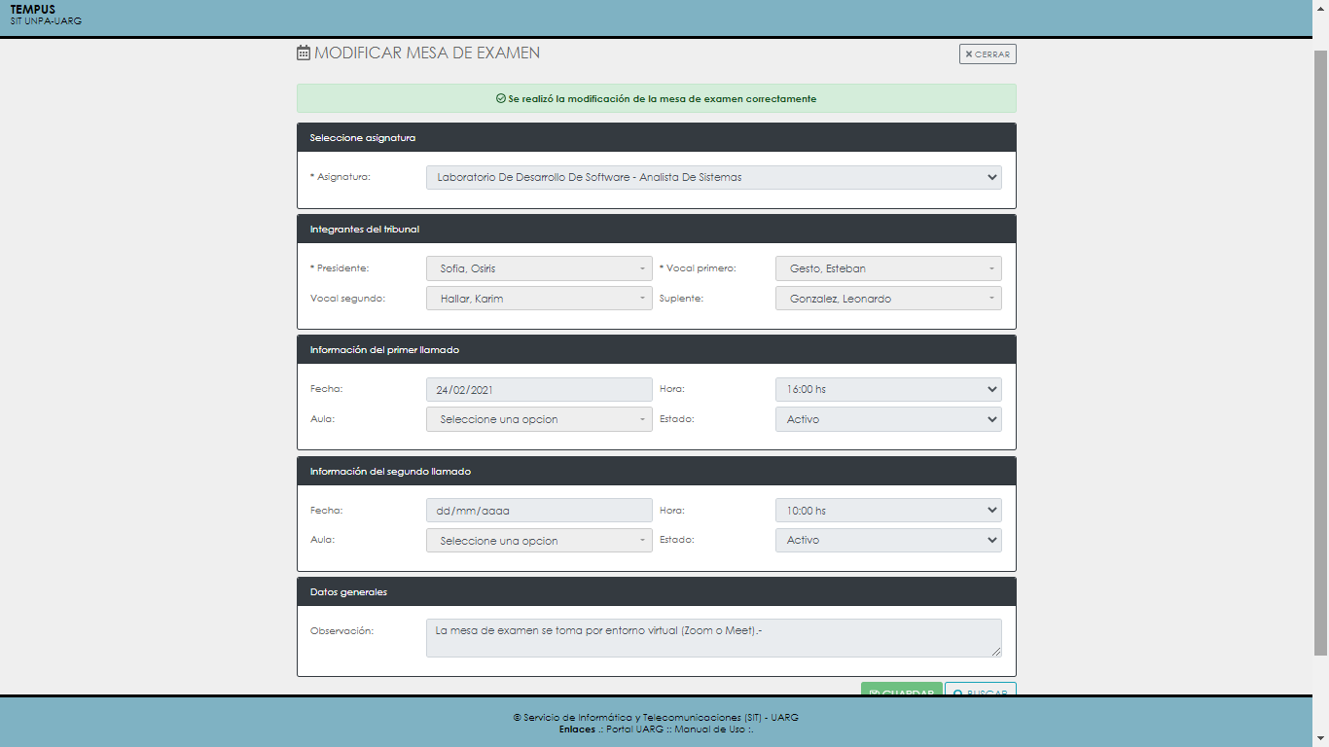

Ilustración 54 - Resultado de edición para mesa de examen

Al realizar la operación en forma correcta, el sistema muestra un mensaje de éxito. En caso contrario, se detalle el resultado.

### Informe

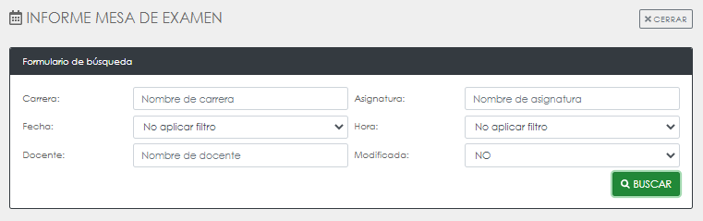

Aplicación Móvil

La aplicación móvil de Tempus esta creada para ser multiplataforma por lo que puede adaptarse a diferentes dispositivos. Esta aplicación está orientada al público en general (alumnos y docentes particularmente) y su función principal es brindar acceso rápido a la información de horarios de cursadas, mesas de examen y novedades a partir de los datos previamente cargados y/o actualizados desde Tempus Web.

## Componentes de la interfaz

En forma general, la interfaz se compone por el título de la página que se está utilizando en la parte superior, un formulario de búsqueda y/o presentación de resultados en la parte central y el menú de opciones en la sección inferior.

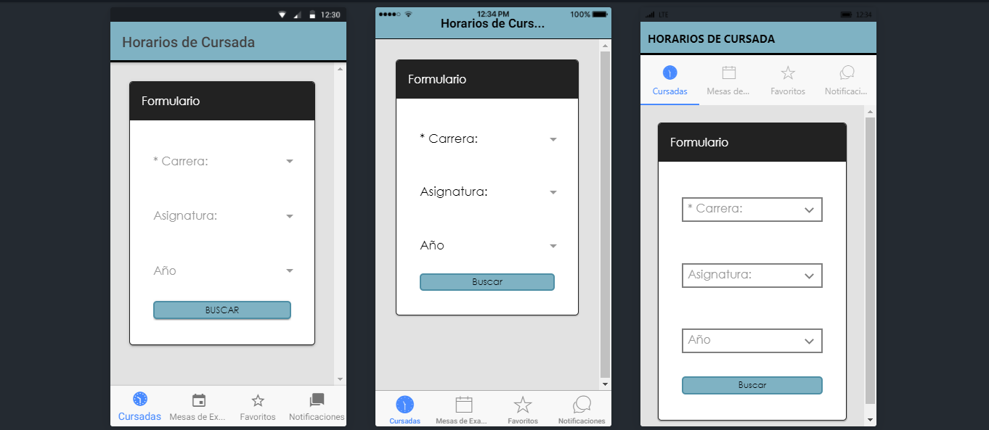

Ilustración 55 - Aplicación Tempus en diferentes dispositivos móviles

Para navegar entre cada una de las opciones disponibles, se debe ir presionando sobre el menú de opciones. Se detalla cada parte en secciones posteriores del presente documento.

## Horarios de cursada

Para acceder a la búsqueda de cursadas se debe presionar la opción “**Cursadas**” en el menú inferior de la pantalla. El formulario que se visualiza es el siguiente:

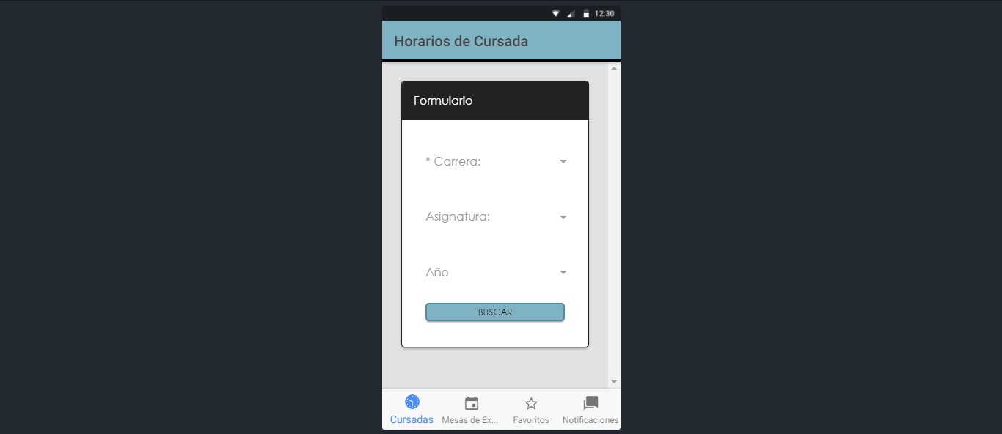

Ilustración 56 - Formulario de búsqueda para horarios de cursadas

La información solicitada para realizar una búsqueda de cursada es:

* **Carrera**: Campo obligatorio donde se debe seleccionar el nombre de la carrera a consultar. En el listado se visualizan todas aquellas carreras que posean cargadas horarios de cursada.
* **Asignatura**: Campo opcional donde puede seleccionar el nombre de la asignatura a consultar. En el listado se visualizar todas aquellas asignaturas que se encuentren asociadas a la carrera previamente indicada.
* **Año**: Campo opcional para indicar el año de la cursada a consultar.

Para efectuar la búsqueda, se debe presionar el botón “**BUSCAR**”. En caso de no indicar una asignatura o año, Tempus le indica que debe completar alguno de los campos para reducir los resultados a presentar:

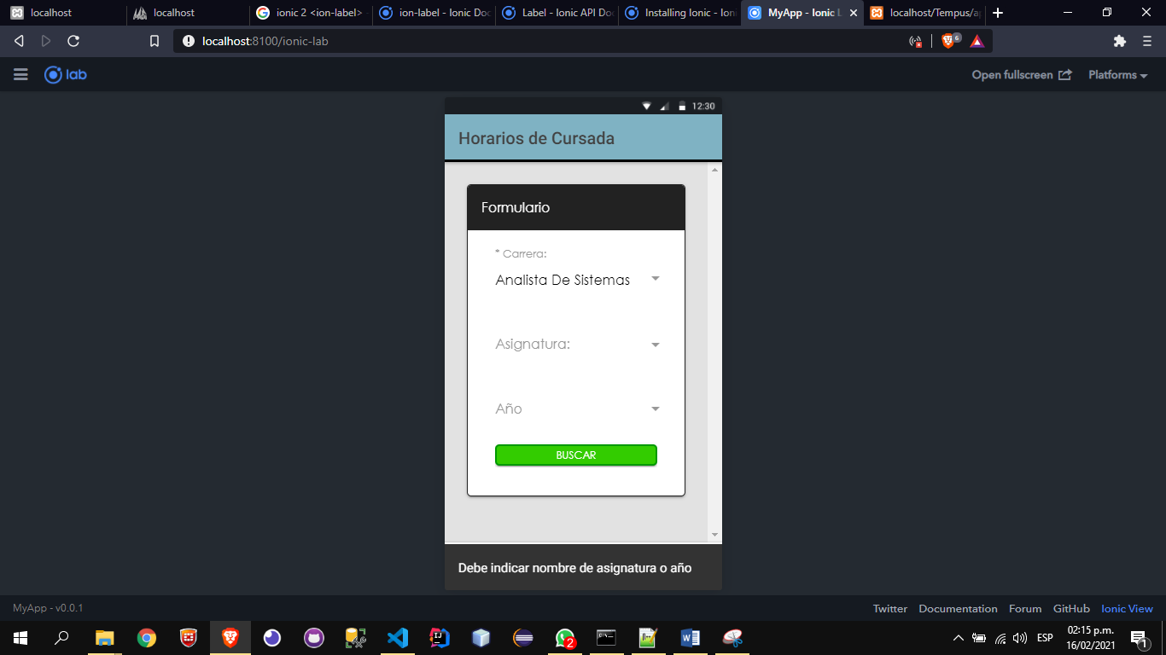

Ilustración 57 - Formulario de búsqueda incompleta para horarios de cursada

Cuando se completan los datos necesarios y se realiza la búsqueda, se actualiza la sección inferior con los resultados obtenidos:

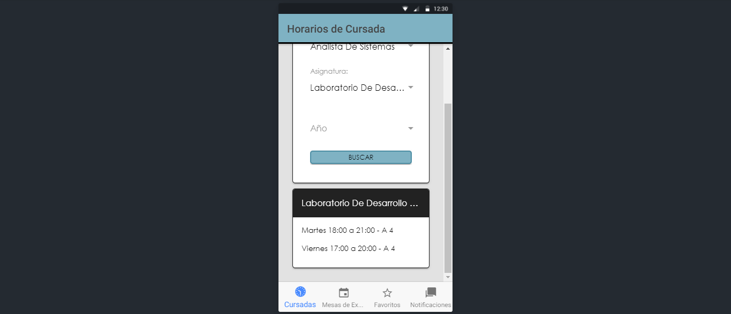

Ilustración 58 -Resultado de búsqueda para horarios de cursada

Como se puede observar, se presenta un recuadro con el nombre de la Asignatura y los días que posee clases. La información presentada es el nombre del día, horario de inicio, horario de fin, sector y nombre del aula asignada.

## Mesas de examen

Para acceder a la búsqueda de cursadas se debe presionar la opción “**Mesas de Examen**” en el menú inferior de la pantalla. El formulario que se visualiza es el siguiente:

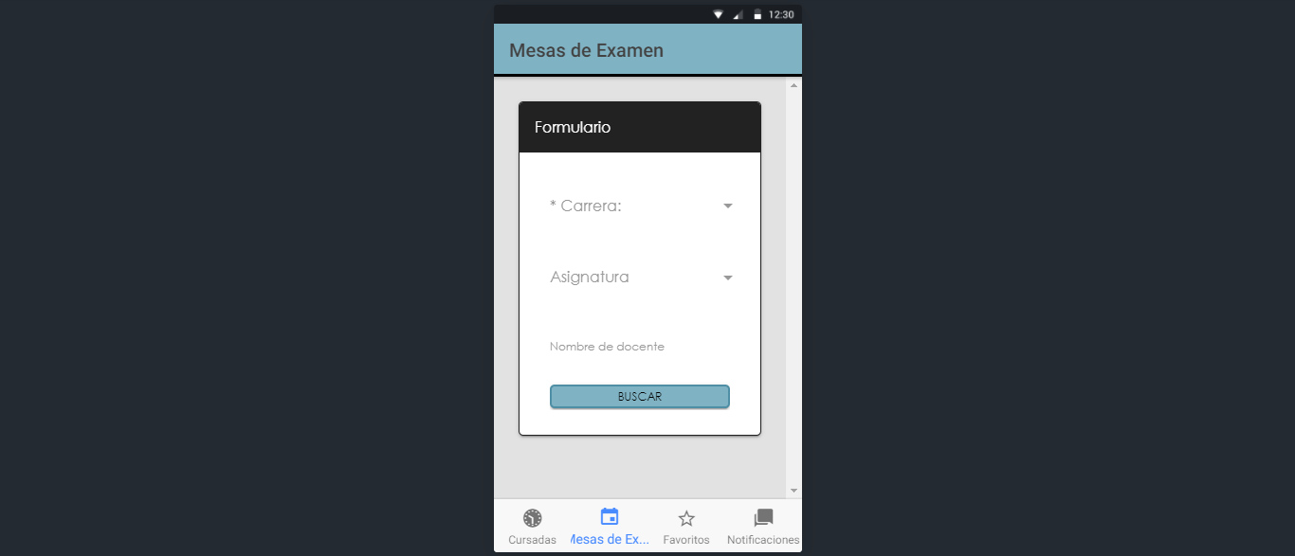

Ilustración 59 - Formulario de búsqueda para mesas de examen

La información solicitada para realizar una búsqueda de mesa es:

* **Carrera**: Campo obligatorio donde se debe seleccionar el nombre de la carrera a consultar. En el listado se visualizan todas aquellas carreras que posean cargadas horarios de cursada.
* **Asignatura**: Campo opcional donde puede seleccionar el nombre de la asignatura a consultar. En el listado se visualizar todas aquellas asignaturas que se encuentren asociadas a la carrera previamente indicada.
* **Docente**: Campo opcional para indicar el nombre del docente que conforma tribunal de mesa.

Para efectuar la búsqueda, se debe presionar el botón “**BUSCAR**”. En caso de no indicar una asignatura o docente, Tempus le indica que debe completar alguno de los campos para reducir los resultados a presentar:

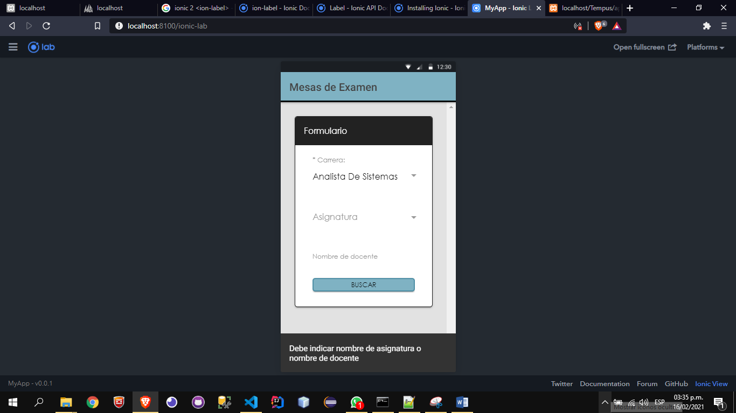

Ilustración 60 - Formulario de búsqueda incompleto para mesas de examen

Cuando se completan los datos necesarios y se realiza la búsqueda, se actualiza la sección inferior con los resultados obtenidos:

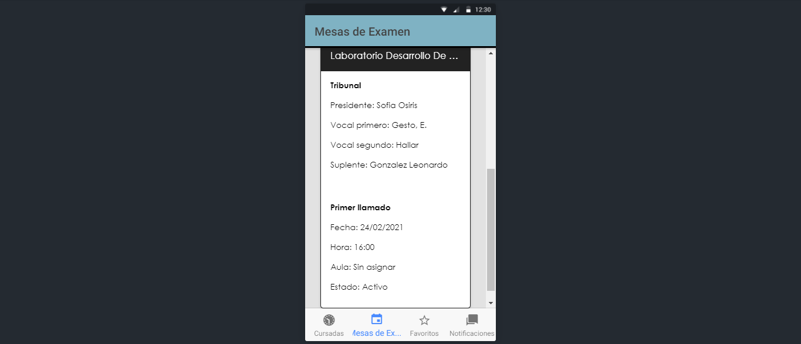

Ilustración 61 - Resultado de búsqueda para mesas de examen

Como se puede observar, se presenta un recuadro con el nombre de la Asignatura y los llamados. La información presentada es el tribunal (presidente, vocal primero, vocal segundo y suplente) junto con el/los llamado/s (fecha, hora, aula y estado).

## Favoritos

La pestaña de favoritos le permite al usuario consultar los horarios de cursada y las mesas de examen que haya almacenado previamente. Al entrar, la pantalla muestra los botones de acceso rápido para consultar Cursadas y/o Mesas:

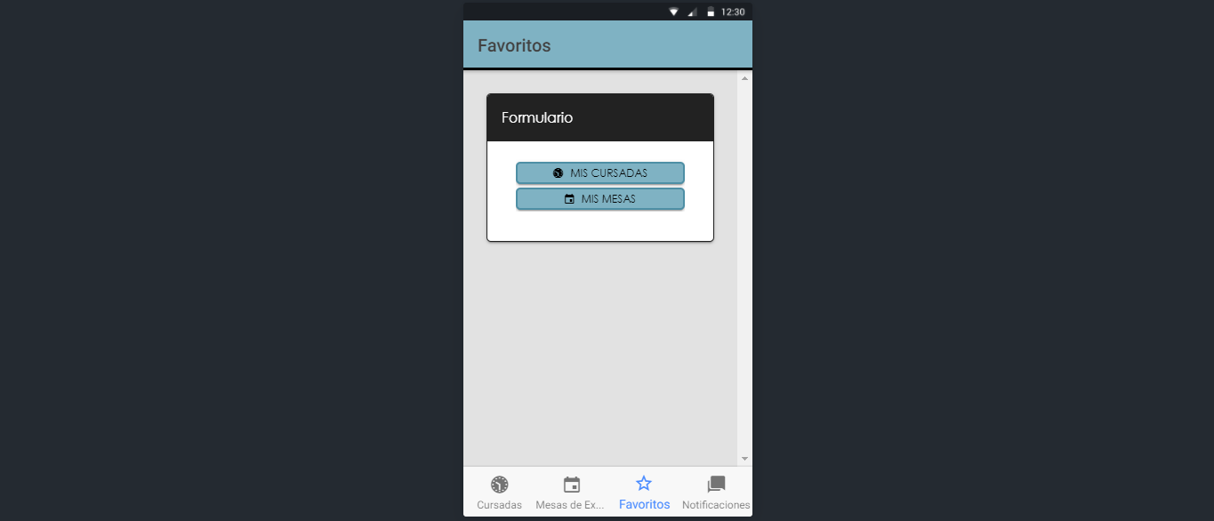

Ilustración - Formulario de favoritos

Si el usuario presiona “**MIS CURSADAS**”, se listan los datos de los horarios de cursadas que se almacenaron como favoritos (en caso de poseer).

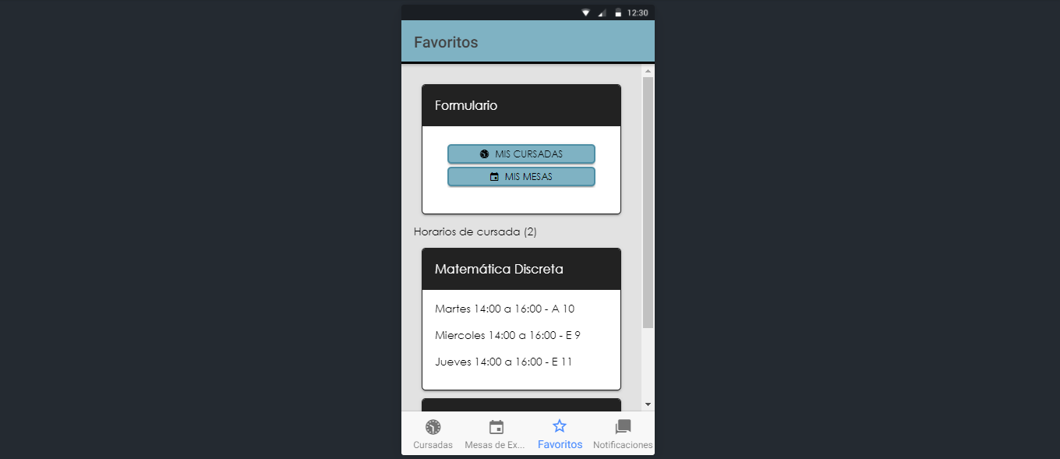

Ilustración - Listado de horarios de cursada almacenados en favoritos

Si el usuario presiona “**MIS MESAS**”, se listan los datos de los horarios de cursadas que se almacenaron como favoritos (en caso de poseer).

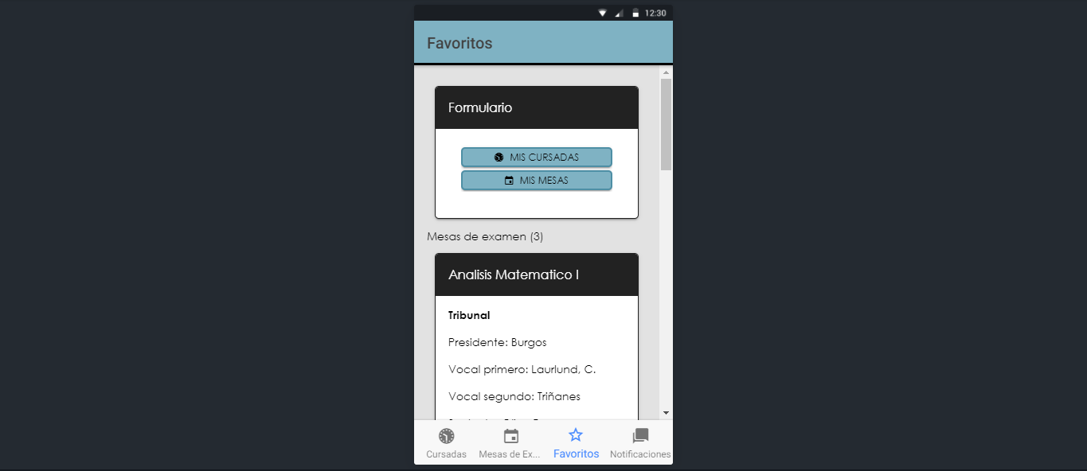

Ilustración - Listado de mesas de examen almacenados en favoritos

## Notificaciones

La pestaña de notificaciones permite acceder a novedades en los horarios de cursada y/o mesas de examen. Se listan aquellas mesas o cursadas que hayan sido modificados en las ultimas 48 hs.

En la siguiente imagen se observan los horarios de cursada que se han modificado (dos en total):

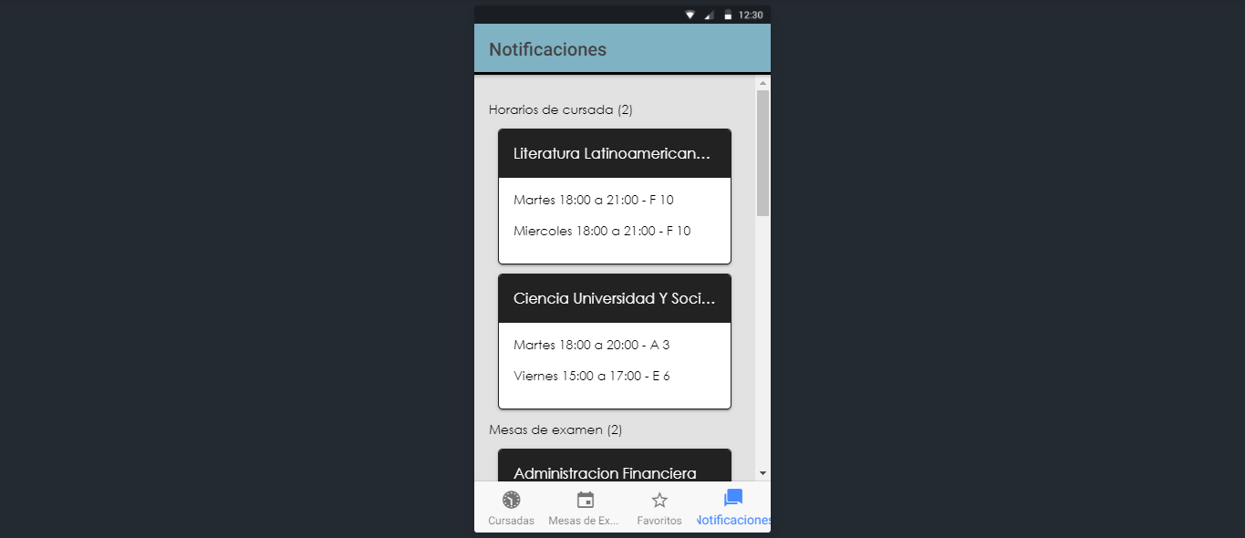

Ilustración - Notificaciones sobre horarios de cursada

En la siguiente imagen se observan las mesas de examen que se han modificado (dos en total):

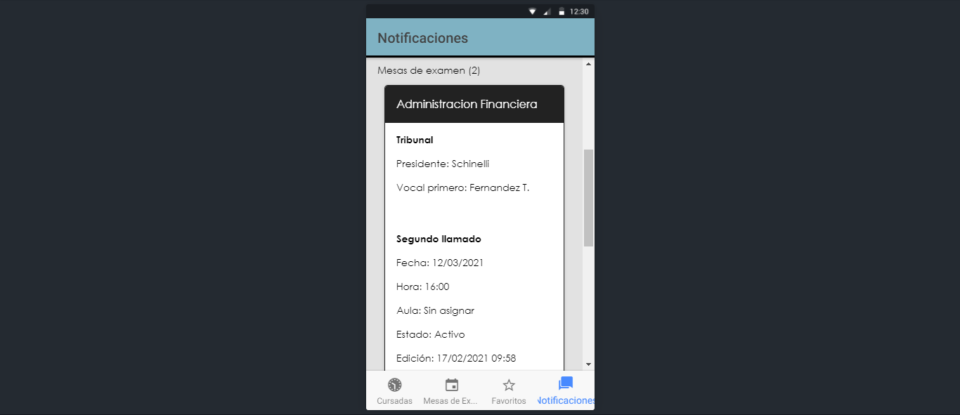

Ilustración - Notificaciones sobre mesas de examen

Anexo

Formato de archivo para importar horarios de cursada

Esta sección tiene como objetivo detallar cada una de las partes de una hoja de cálculo (Excel) con horarios de cursada. Se establece el formato y tipo de dato necesario en cada columna del archivo para que cumpla con las necesidades establecidas.

Se debe considerar que cada una de las filas con horarios de cursada que presente errores en, al menos, una columna no podrá ser subida al sistema.

Los horarios de cursada para cada uno de los cuatrimestres se deben realizar en hojas de cálculo de Microsoft Excel. Estas hojas de cálculo pueden ser modificadas siempre que mantengan el formato correspondiente. Luego, estos documentos Excel pueden ser guardados como CSV (delimitados por comas) para ser procesados por Tempus.

Se deben realizar las siguientes aclaraciones previas:

* Las hojas de cálculo Excel pueden presentar en la primera fila el nombre de cada una de las columnas. Además, esta fila puede presentar combinación de columnas.
* Los archivos CSV (delimitados por coma) no pueden tener la primera fila con los nombres de cada una de las columnas ni presentar combinación de columnas.
* Tanto las hojas de cálculo como los archivos CSV no deben presentar filas vacías. Para cada fila del documento, solo las columnas “No obligatorias” pueden estar vacías. Las columnas “Obligatorias” no pueden estar vacías.

El documento está compuesto por las siguientes partes:

* **Código de la carrera**. Numérico obligatorio.
* Denominación de la **carrera**. Alfabético obligatorio.
* Denominación de la **asignatura**. Alfanumérico obligatorio.
* **Año**. Numérico obligatorio.
* **Días**. Se consideran los días desde el **lunes** hasta el **sábado**.
  + **Hora de inicio**. HH:MM obligatorio.
  + **Hora de fin**. HH:MM obligatorio.
  + **Sector**. Alfabético obligatorio.
  + **Aula**. Alfanumérico obligatorio.

Formato de archivo para importar mesas de examen

Esta sección tiene como objetivo detallar cada una de las partes de una hoja de cálculo (Excel) con mesas de examen. Se establece el formato y tipo de dato necesario en cada columna del archivo para que cumpla con las necesidades establecidas.

Se debe considerar que cada una de las filas con mesas de examen que presente errores en, al menos, una columna no podrá ser subida al sistema.

Las mesas de examen para cada turno de examen se deben realizar en hojas de cálculo de Microsoft Excel. Estas hojas de cálculo pueden ser modificadas siempre que mantengan el formato correspondiente. Luego, estos documentos Excel pueden ser guardados como CSV (delimitados por comas) para ser procesados por Tempus.

Se deben realizar las siguientes aclaraciones previas:

* Las hojas de cálculo Excel pueden presentar en la primera fila el nombre de cada una de las columnas. Además, esta fila puede presentar combinación de columnas.
* Los archivos CSV (delimitados por coma) no pueden tener la primera fila con los nombres de cada una de las columnas ni presentar combinación de columnas.
* Tanto las hojas de cálculo como los archivos CSV no deben presentar filas vacías. Para cada fila del documento, solo las columnas “No obligatorias” pueden estar vacías. Las columnas “Obligatorias” no pueden estar vacías.

El documento está compuesto por las siguientes partes:

* **Código de la carrera**: Numérico obligatorio.
* Denominación de la **carrera**. Alfabético obligatorio.
* Denominación de la **asignatura**. Alfanumérico obligatorio.
* Apellido y Nombre del docente “**Presidente**” de tribunal. Alfabético obligatorio.
* Apellido y Nombre del docente “**Vocal** **1**” de tribunal. Alfabético obligatorio.
* Apellido y Nombre del docente “**Vocal** **2**” de tribunal. Alfabético opcional.
* Apellido y Nombre del docente “**Suplente**” de tribunal. Alfabético opcional.
* **Fecha del primer llamado**. DD/MM/AAAA opcional.
* **Fecha del segundo llamado**. DD/MM/AAAA opcional
* **Hora**. HH:MM obligatorio.

En caso de cargar un archivo para un turno que solo posea un llamado, debe omitirse la columna “Fecha del segundo llamado”. Si bien las fechas se indican como opcionales, al menos una de las dos es obligatorio para procesar.

## Generar archivo CSV delimitado

Tempus recibe como entrada archivos CSV delimitados por punto y coma (;) para los procesos de importación de Horarios de Cursada y Mesas de Examen.

En esta sección se explica cómo generar dichos archivos desde una planilla Excel. Para el ejemplo usamos una planilla de Mesas de Examen.

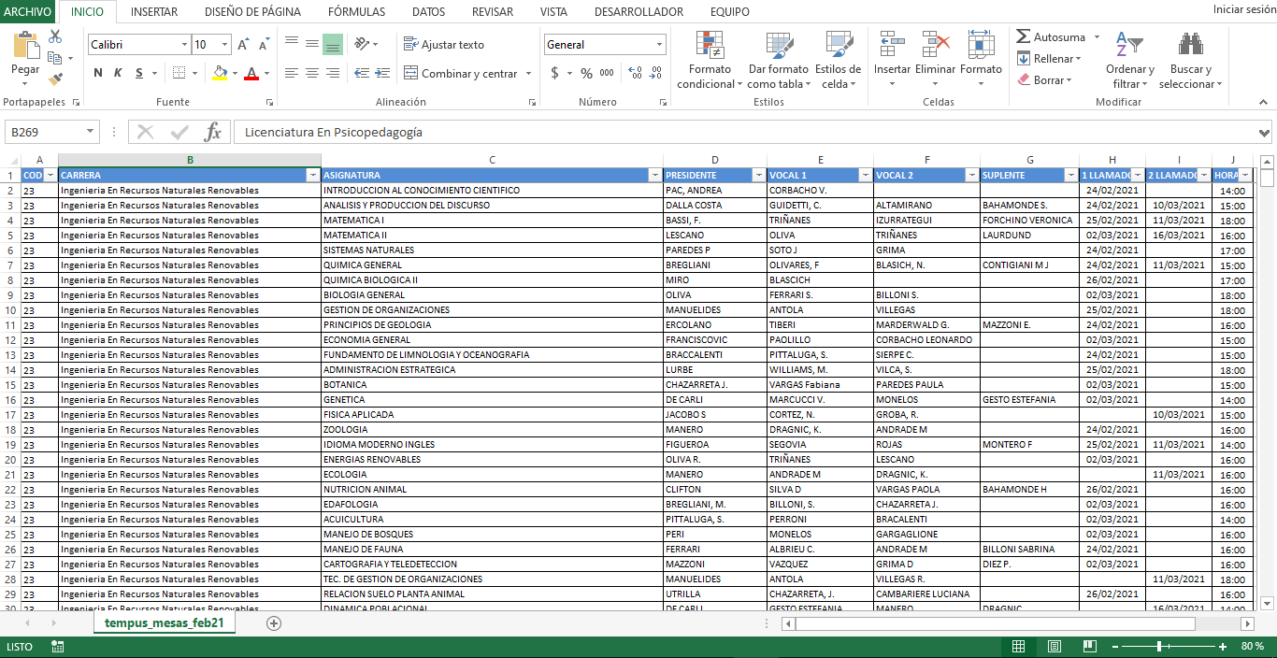

Ilustración 67 - Excel para mesas de examen

Para generar el archivo se debe ir a **Archivos > Guardar como > CSV (delimitado por comas)**. Una vez seleccionado el directorio y nombre para el archivo, debe presionar “**Guardar**”.

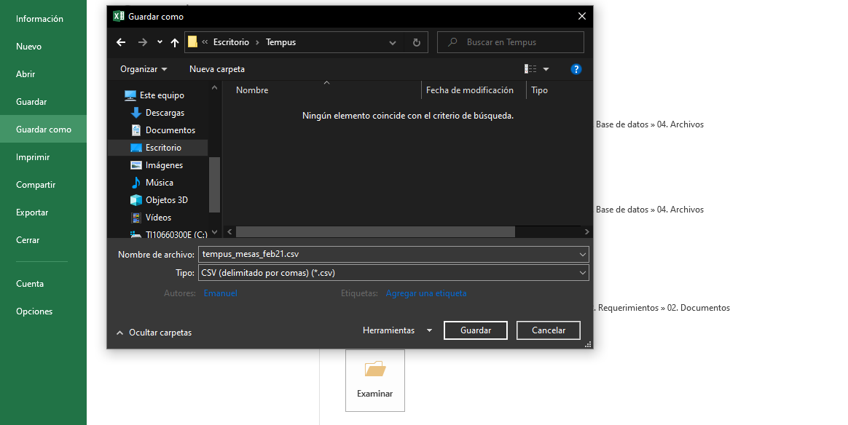

Ilustración 68 - Guardar archivo como CSV delimitado por comas

Se puede abrir el archivo con **Notepad ++** para visualizar los datos:

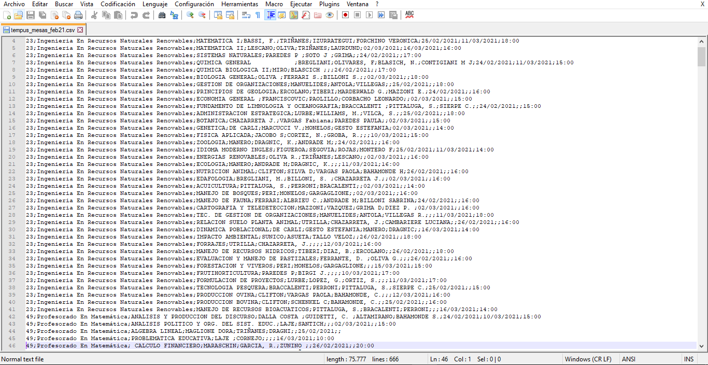

Ilustración 69 - Archivo CSV desde Notepad++

En este punto, el archivo está en condiciones para ser entrada de Tempus.